南通市体育运动学校2026年上半年训练器材采购项目

公开招标文件
（资格后审）

招标人：南通市体育运动学校
代理机构：江苏西亚项目管理咨询有限公司
二〇二六年五月
目 录
第一章 招标公告
第二章 投标人须知
第三章 项目需求
第四章 评审方法和程序
第五章 合同签订与验收付款
第六章 合同授予
第七章 质疑与投诉
第八章 投标文件组成及格式

第一章 招标公告
项目概况
南通市体育运动学校2026年上半年训练器材采购项目的潜在投标人应在江苏政府采购网免费获取招标文件，并于2026年6月17日14时00分（北京时间）前递交投标文件。
- 项目基本情况
项目编号：JSZC-320600-XYXM-G2026-0004
项目名称：南通市体育运动学校2026年上半年训练器材采购项目
预算金额：100万元
最高限价：总价最高限价100万元，单价最高限价详见项目需求，投标报价超过单价最高限价/总价最高限价的为无效投标
项目需求：南通市体育运动学校2026年上半年训练器材采购项目，具体详见招标文件第三章项目需求
合同履行期限：合同签订生效后的30个日历天内完成项目的供货、安装和验收。
本项目（是/否）接受联合体：否
本次采购不接受进口产品投标（注：本文件所称进口产品是指通过中国海关报关验放进入中国境内且产自关境外的产品）
二、申请人的资格要求：
（一）满足《中华人民共和国政府采购法》第二十二条规定：
1.提供投标人符合《中华人民共和国政府采购法》第二十二条规定条件的声明函（格式参见附件）；
2.投标人具有独立承担民事责任的能力，提供法人或者其他组织的营业执照等证明文件，自然人的身份证明；
3.如为法定代表人参加投标的，必须提供法定代表人身份证明及法定代表人本人身份证复印件；如为非法定代表人参加投标的，必须提供法定代表人签字或盖章的授权委托书、法定代表人本人身份证复印件及被授权人本人身份证复印件（格式参见附件）；
4.投标人须提供诚信承诺书（格式参见附件）；
5.投标声明函（格式参见附件）；
（二）落实政府采购政策需满足的资格要求：本项目属于专门面向中小企业采购的项目。即本项目采购的货物全部由符合政策要求的中小企业制造，不限制投标供应商企业规模。（供应商必须提供中小企业声明函（见格式）或《残疾人福利性单位声明函》或监狱和戒毒企业证明材料）。
中小微企业划型标准请对照《关于印发中小企业划型标准规定的通知》（工信部联企业〔2011〕300号）文件规定自行填写。本项目采购标的对应的中小企业划分标准所属行业为：工业。
备注：本项目专门面向中小企业，不享受价格扣除优惠政策。
（三）本项目的特定资格要求：
1.未被“信用中国”网站（www.creditchina.gov.cn）列入失信被执行人、重大税收违法案件当事人名单、政府采购严重违法失信行为记录名单（代理机构现场查询）。
（四）单位负责人为同一人或者存在直接控股、管理关系的不同投标人，不得参加同一合同项下的采购活动；法定代表人为同一人的两个及两个以上的法人、母公司、全资子公司及其控股公司，都不得在同一招标项目中同时投标。一经发现，采购人将上报南通市体育局，列入不良行为供应商名单，禁止其后续参加南通市体育系统招投标活动，同时上报财政部门。
三、获取招标文件
1.时间：自招标文件公告发布之日起5个工作日
2.地点：江苏政府采购网
3.方式：自行下载
3.1潜在供应商访问电子招标响应交易平台的网络地址和方法：
“苏采云”系统用户注册--获取“CA数字证书”--CA绑定与登录--网上报名--下载采购文件（后缀名为“.kedt”）--将后缀名为“.kedt”的采购文件导入政府采购客户端工具--制作响应文件--导出加密的响应文件（后缀名为zip）--通过“苏采云”系统上传响应文件。具体见江苏政府采购网—资料下载中《江苏省政府采购管理交易系统（苏采云）供应商操作手册》。
3.2潜在供应商访问“苏采云”系统的网络地址和方法：“苏采云”系统的网址：http://jszfcg.jsczt.cn/。
3.3“CA数字证书”的获取：
供应商需办理“CA 数字证书”。“苏采云”系统目前仅支持政务CA、方正签章，省内各地区办理的用于“苏采云”平台的政务CA、方正签章全省通用。“CA数字证书”的办理方法详见江苏政府采购网—资料下载中《江苏省政府采购数字证书（供应商）CA及电子签章办理指南》。
通过苏采云系统首页（http://jszfcg.jscz.gov.cn/）的“苏采云控件驱动下载”，选择“政务CA、方正签章控件驱动安装包及安装说明”下载安装，具体安装方法详见下载文件内的《安装说明》。
3.4采购文件（后缀名为“.kedt”）、供应商操作手册及政府采购客户端工具可通过“苏采云”系统--已报名项目--报名详情页面内相应链接进行下载。
3.5采购人或招标代理机构（采购代理机构）将数据电文形式的采购文件加载至“苏采云”系统，供潜在供应商下载或者查阅。
3.6请潜在投标单位提前安装相应的控件（详见《江苏省政府采购管理交易系统（苏采云）供应商操作手册》）并使用谷歌浏览器登录“苏采云”系统参与不见面开评标。
3.7开评标全过程中，供应商一端参与交互的人员将均被视为是供应商的授权委托人或法定代表人，供应商不得以不承认交互人员的资格或身份等为借口抵赖推脱，供应商自行承担随意更换人员所导致的一切后果。为顺利实现本项目开评标的远程交互，建议供应商配置的硬件设施有：电脑或手机、高速稳定的网络、电源（不间断）、音视频设备（话筒、耳麦、高清摄像头、音响）等。为保证交互效果，建议供应商选择封闭安静的地点参与远程交互。因供应商自身软硬件问题而导致在交互过程中出现不稳定或中断等情况的，由供应商自身承担一切后果。
4.售价：0.00元
注：如潜在供应商未按上述要求操作，将自行承担所产生的风险。
四、提交投标文件截止时间、开标时间和地点
1.投标文件提交截止时间：2026年6月17日14时00分（北京时间）。逾时，“苏采云”系统将拒绝接受上传响应文件电子文档。
2.线上开标地点：“苏采云”系统开标大厅。
3.响应文件的解密：开标当天各供应商及时登录不见面开标大厅，响应文件递交截止时间后，采购人将在系统内公布投标供应商名单，然后通过开标会议区发出响应文件解密的指令，投标供应商在开标室按规定时间自行实施远程解密，投标供应商解密限定在开标后30分钟之内完成。因投标供应商网络与电源不稳定、未按操作手册要求配置软硬件、解密锁发生故障或用错、故意不在要求时限内完成解密等自身原因，导致响应文件在规定时间内未能解密、解密失败或解密超时，视为投标供应商撤销其响应文件，系统内响应文件将被退回；因采购人（或采购代理机构）原因或网上招投标平台发生故障，导致无法按时完成响应文件解密或开、评标工作无法进行的，可根据实际情况相应延迟解密时间或调整开、评标时间。
注：各投标人请关注开标大厅交流区，在开标结束后，请勿离开开标大厅。
五、公告期限
自本公告发布之日起5个工作日。
六、其他补充事宜
无
七、对本次招标提出询问，请按以下方式联系。
1.采购人信息
招标人：南通市体育运动学校
地 址：南通市崇川区港盛路499号
联系人：陈老师
联系方式：0513-85606673
2.招标代理机构信息
名称：江苏西亚项目管理咨询有限公司
地址：江苏省南通市崇川区北大街108号金域商业中心T3楼24楼02室
联系人：戴工、赵工
联系电话：18962990275
3.项目联系方式
项目联系人：赵工
电话：18962990275
4.软件技术支持：0519-86722801。

附件:
1.公开招标文件
2.采购人信用承诺书
3.公平竞争审查二维码

第二章 投标人须知
一、总则
1.招标方式
1.1 本次招标采取公开招标方式，本招标文件仅适用于招标公告中所述项目。
2.合格的投标人
2.1满足招标公告中投标人的资格要求的规定。
2.2 满足本文件实质性要求和条件的规定。
3.适用法律
3.1 本次招标及由此产生的合同受中华人民共和国有关的法律法规制约和保护。
4.投标费用
4.1 投标人应自行承担所有与参加投标有关的费用，无论投标过程中的做法和结果如何，招标人及代理机构在任何情况下均无义务和责任承担这些费用。
4.2本项目招标代理服务费按照江苏省政府采购协会苏政采协【2024】20 号“关于印发《江苏省政府采购代理服务收费指导意见》的通知 ”规定的收费标准的58.5%计收，由中标人支付。因中标人原因导致中标结果变更或取消中标资格等，代理费不予退还。
5.招标文件的约束力
5.1 投标人一旦参加本项目采购活动，即被认为接受了本招标文件的规定和约束。
6.招标文件的解释
6.1招标文件需求部分（投标人资格要求、项目需求、商务技术评分标准）由招标人解释，其他部分由招标代理机构解释。
二、招标文件
1.招标文件构成
1.1 招标文件由以下部分组成：
（1）招标公告
（2）投标人须知
（3）项目需求
（4）评审方法和程序
（5）合同签订与验收付款
（6）合同授予
（7）质疑与投诉
（8）投标文件组成及格式
请仔细检查招标文件是否齐全，如有缺漏请立即与招标人或招标代理机构联系解决。
1.2投标人应认真阅读招标文件中所有的事项、格式、条款和规范等要求。按招标文件要求和规定编制投标文件，并保证所提供的全部资料的真实性，以使其投标文件对招标文件作出实质性响应，否则其风险由投标人自行承担。
2.招标文件的澄清
2.1任何要求对招标文件进行澄清的投标人，应在提交投标文件截止时间十日前按招标公告中的通讯地址，以书面形式通知招标人或招标代理机构。招标人或招标代理机构有权对发出的招标文件进行必要的澄清或修改。
2.2招标人可以视采购项目的具体情况，组织投标人进行现场考察或召开答疑会，但不单独或分别组织只有一个投标人参加的现场考察和答疑会。
3.招标文件的修改
3.1 在投标文件提交截止时间前，招标人或招标代理机构可以对招标文件进行修改，澄清或者修改的内容作为招标文件的组成部分。
3.2 招标人或招标代理机构有权按照法定的要求推迟投标文件提交截止日期和开标日期。
3.3 招标文件的修改将在江苏政府采购网公布，补充文件将作为招标文件的组成部分，并对投标人具有约束力。
4.在投标文件提交截止日期前，招标人对招标文件进行澄清或者修改的，通过“苏采云”系统发布澄清公告或者修改的内容。澄清或者修改的内容以所发布的本项目的“更正（澄清）公告”的形式通知所有获取招标文件的潜在投标人。发布本项目的“更正（澄清）公告”后招标代理机构已尽通知义务。敬请各潜在投标人关注本项目的“更正（澄清）公告”，并通过“苏采云”系统重新下载更正（澄清）后的招标文件（后缀名为“.kedt”），离线编制投标文件，否则，将自行承担相应的风险。
5.投标人对招标人提供的招标文件所做出的推论、解释和结论，招标人概不负责。投标人由于对招标文件的任何推论和误解以及招标人对有关问题的口头解释所造成的后果，均由各潜在投标人自负。
三、投标文件的编制
1.投标文件的语言及度量衡单位
1.1投标人提交的投标文件以及投标人与招标人或招标代理机构就有关投标的所有来往通知、函件和文件均应使用简体中文。
1.2 除技术性能另有规定外，投标文件所使用的度量衡单位，均须采用国家法定计量单位。
2.投标文件构成
2.1 投标人编写的投标文件应包括资格审查文件、符合性证明文件、投标分项报价表、技术要求响应及偏离表、商务要求响应及偏离表、其他证明文件、投标函、开标一览表等部分。投标人按“第八章 投标文件格式”要求编写投标文件。
2.2 如标书制作工具中格式和内容与“江苏政府采购网”发布的招标文件不一致，请以“江苏政府采购网”发布的招标文件为准。
3.证明投标人及投标标的符合招标文件规定的文件
3.1 投标人应按照法律法规、规章和规范性文件以及招标文件要求提交证明文件，证明其及投标标的符合招标文件规定。
3.2招标文件对证明文件无明确形式要求的，证明文件可以以文字资料、图纸和数据等形式提交。
4.投标分项报价表
4.1 投标人应按照招标文件规定格式填报投标分项报价表。
4.2投标货币。投标文件中的单价和总价无特殊规定的采用人民币报价，以元为单位标注。招标文件中另有规定的按规定执行。
5.技术要求响应及偏离表、商务要求响应及偏离表
5.1 投标人需对招标文件中的技术要求与商务要求逐项作出响应或偏离，并说明原因。
5.2 投标人可在投标文件中提供认为需要的其他技术文件或说明。
6.投标函和开标一览表
6.1 投标人应按照招标文件中提供的格式完整、正确填写投标函、开标一览表。
7.投标有效期
7.1投标有效期为招标文件规定的投标文件提交截止时间后六十（60）天。投标有效期比规定短的将被视为非实质性响应而予以拒绝。
8.投标有效期的延长
8.1在特殊情况下，招标人或招标代理机构于原投标有效期满之前，可向投标人提出延长投标有效期的要求。这种要求与答复均应采用书面形式。投标人可以拒绝招标人或招标代理机构的这一要求而放弃投标，同意延长投标有效期的投标人既不能要求也不允许修改其投标文件，同时受投标有效期约束的所有权利与义务均延长至新的有效期。
9.电子投标文件其他要求
9.1电子招标投标交易平台（即“苏采云”系统）相关要求是本招标文件的组成部分。
9.2投标人应对CA证书妥善保管，如被他人盗用投标，因此带来的后果均由投标人自行承担。
9.3投标人应当对招标文件提出的实质性要求和条件作出实质性响应，并在电子投标系统逐条应答。
9.4投标人应对要求提供的资格证明文件（如资质证书、资格证书）、技术资料（如白皮书、彩页、手册、检测报告等）扫描上传至投标系统。
10.投标人应当在招标文件要求提交投标文件的截止时间前，将投标文件提交至“苏采云”系统，逾期提交的投标文件，“苏采云”系统将自动拒收。各投标人应在规定时间内凭CA证书进行网上解密。
四、投标文件的提交
1.投标文件的提交
1.1线上提交与接收地点：投标人应当通过“苏采云”系统提交数据电文形式的投标文件（即电子投标），“苏采云”系统自动接收。
说明：电子投标文件应由其法定代表人或被授权人在规定的网上投标时间内，凭CA证书登录“苏采云”系统在线编制投标文件（电子数据），并在投标截止时间之前上传投标文件。投标人应在达到开标时间后，使用CA数字证书解密各自投标文件。
2.提交投标文件截止日期
2.1 投标人上传电子投标文件的时间不得迟于公开招标公告中规定的投标文件提交截止时间。
投标人应充分考虑网络环境、网络带宽等风险因素，如因投标人自身原因造成的电子投标文件上传不成功由投标人自行承担全部责任。
2.2 招标人或招标代理机构可以按照规定，通过修改投标文件酌情延长投标文件提交截止日期，在此情况下，投标人的所有权利和义务以及投标人受制的截止日期均应以延长后新的截止日期为准。
3.投标文件的密封（加密）要求：
3.1投标人应当按照招标文件和“苏采云”系统的要求编制并加密投标文件。本项目投标人须通过“苏采云”系统提供的政府采购客户端工具（使用“CA数字证书”）对其数据电文形式的投标文件加密。
3.2投标人须通过“苏采云”系统提供的政府采购客户端工具（使用“CA数字证书”）加盖电子签章。
说明：投标人应用CA数字证书以及自备的能够登录“苏采云”系统的电脑，在达到开标时间后，使用CA数字证书解密各自投标文件。
3.3投标人未按规定加密的投标文件，“苏采云”系统将拒收并提示。
4.投标文件的拒收
4.1 招标代理机构拒绝接收在其规定的投标文件提交截止时间后上传的任何投标文件。
5. 投标文件的撤回和修改
5.1 投标文件的撤回
5.1.1 电子投标文件的撤回
投标人可在投标文件提交截止时间前，撤回其电子投标文件，具体操作方法见“苏采云”系统供应商操作手册。
5.1.2 投标人撤回电子投标文件，则认为其不再参与本项目投标活动。
5.2 投标文件的修改
投标人可在投标文件提交截止时间前，对其电子投标文件进行修改。具体操作方法见“苏采云”系统供应商操作手册。
5.3 在投标文件提交截止时间之后，投标人不得对其电子投标文件作任何修改。
5.4 在投标文件提交截止时间至招标文件中规定的投标有效期满之间的这段时间内，投标人不得撤回其投标文件。
6.投标文件线上格式要求
6.1 供应商应当通过“苏采云”系统提交数据电文形式的投标文件（即电子投标）。
6.2 通过“苏采云”系统提交政府采购客户端工具导出加密的投标文件（后缀名为zip）。响应文件不得超过150M!
6.3 本项目采用线上投标，即供应商投标文件从政府采购客户端工具制作通过“苏采云”系统提交，未提供线上投标文件的，投标无效。
五、开标与评标
1.开标
1.1招标人或招标代理机构将在招标公告中规定的时间和地点组织公开开标。投标人应当按照“苏采云”系统供应商操作手册规定，参加开标活动，在开标后30分钟之内对投标文件进行解密。
因投标人网络与电源不稳定、未按操作手册要求配置软硬件、解密锁发生故障或用错、故意不在要求时限内完成解密等自身原因，导致投标文件在规定时间内未能解密、解密失败或解密超时，视为投标人撤销其投标文件，系统内投标文件将被退回；因招标人（或招标代理机构）原因或网上招投标平台发生故障，导致无法按时完成投标文件解密或开、评标工作无法进行的，可根据实际情况相应延迟解密时间或调整开、评标时间。
1.2开标仪式由招标代理机构组织。苏采云系统将自动对项目进行开标，并宣布各投标人名称和投标价格。
1.3投标人在开标过程中涉及到的投标文件解密、开标结果确认等工作，应按照“苏采云”系统供应商操作手册规定执行。
1.4投标人如果对开标过程和开标记录有疑义，应当根据“苏采云”系统供应商操作手册规定提出，如苏采云系统中《开标记录表》宣布后5分钟内未提出的，视同认可开标结果。
2.评标委员会
2.1开标后，招标代理机构将立即组织评标委员会（以下简称评委会）进行评审。
2.2评委会由招标人代表和有关技术、经济等方面的专家组成，且人员构成符合政府采购有关规定。
2.3评标委员会独立工作，负责评审所有投标文件并确定中标候选人。
3. 评审过程的保密与公正
3.1评标委员会、招标人或招标代理机构、相关监督人员等与评审工作有关的人员，对评审情况以及在评审过程中获悉的国家秘密、商业秘密负有保密责任。
3.2在评审过程中，投标人不得以任何行为影响评审过程，否则其投标文件将被作为无效投标文件。
3.3评标委员会成员应当按照客观、公正、审慎的原则，根据招标文件规定的评审程序、评审方法和评审标准进行独立评审。未实质性响应招标文件的投标文件按无效投标处理，评标委员会应当告知提交投标文件的投标人。
3.4凡是与审查、澄清、评价和比较投标的有关资料以及授标建议等，招标人、评标委员会、招标代理机构均不得向投标人或与评标无关的其他人员透露。
3.5在评审期间，招标代理机构将设专门人员与投标人联系。
3.6招标人、招标代理机构和评标委员会不向未中标的投标人解释未中标原因，也不公布评审过程中的相关细节。
3.7 采用综合评分法的项目，未中标的投标人可于中标结果公告期限届满之日起通过苏采云系统查看自己的评审得分及排序情况。
4.投标文件的澄清
4.1 项目评审期间，评标委员会有权要求投标人对投标文件中含义不明确、同类问题表述不一致或者有明显文字和计算错误的内容等作出必要的澄清、说明或者更正。投标人的澄清、说明或者更正不得超出投标文件的范围或者改变投标文件的实质性内容。评标委员会并非对每个投标人都作澄清要求。
4.2需要投标人进行澄清、说明和更正的，评标委员会将通过苏采云系统向投标人发布“澄清要求函”，接到“澄清要求函”的投标人应当按照要求在苏采云系统中提交“澄清响应函”并加盖CA电子公章。澄清、说明和更正的内容作为投标文件的补充部分，具体操作方式见《操作手册》。
4.3 接到评标委员会澄清、说明和更正要求的投标人如未按规定作出澄清、说明和 更正，其风险由投标人自行承担。
5.对投标文件的审查
5.1投标文件初审分为资格性审查和符合性审查。
5.1.1资格性检查：依据法律法规和招标文件的规定，由招标人对投标文件中的资格证明文件进行审查。资格审查的结论，招标人以书面形式向评委会进行反馈。
在进行资格性审查的同时，代理机构将在“信用中国”网站查询投标人的信用记录，以确定投标人是否具备投标资格，查询结果留存并归档。
接受联合体的项目，两个以上的自然人、法人或者其他组织组成一个联合体，以一个投标人的身份共同参加政府采购活动的，联合体成员中任何一方存在不良信用记录的，视同联合体存在不良应用记录（本项目不适用）。
5.1.2符合性审查：依据招标文件的规定，由评标委员会从投标文件的有效性、完整性和对招标文件的响应程度进行审查，以确定是否对招标文件的实质性要求作出响应。
5.1.3未通过资格审查或符合性审查的投标人，招标代理机构将在苏采云系统中告知未通过资格审查或符合性审查的原因，评审结束后，招标代理机构将不再告知未通过资格审查或符合性审查的原因。
5.2在详细评审之前，评标委员会将首先审查每份投标文件是否实质性响应了招标文件的要求。实质性响应的投标文件应该与招标文件要求的全部条款、条件和规格相符，没有重大负偏离或保留。
所谓重大负偏离或保留是指与招标文件规定的实质性要求存在负偏离，或者在实质上与招标文件不一致，而且限制了合同中买方和见证方的权利或投标人的义务，纠正这些偏离或保留将会对其他实质性响应要求的投标人的竞争地位产生不公正的影响。重大偏离的认定需经过评委会以少数服从多数的原则作出结论。评标委员会决定投标文件的响应性只根据投标文件本身的内容，而不寻求外部的证据。
5.3如果投标文件实质上没有响应招标文件的要求，评标委员会将予以拒绝，投标人不得通过修改或撤销不符合要求的偏离或保留而使其投标文件成为实质性响应的文件。
5.4评标委员会将对确定为实质性响应的文件进行进一步审核，看其是否有计算上或累加上的算术错误，修正错误的原则如下：
（1）投标文件中开标一览表内容与投标文件中相应内容不一致的，以开标一览表为准。
（2）大写金额和小写金额不一致的，以大写金额为准。
（3）单价金额小数点或者百分比有明显错位的，以开标一览表的总价为准，并修改单价。
（4）总价金额与按单价汇总金额不一致的，以单价金额计算结果为准。
同时出现两种以上错误的，按照前款规定的顺序修正。
5.5评标委员会将按上述修正错误的方法调整投标文件中的报价，通过“苏采云系统”告知投标人，调整后的价格对投标人具有约束力。如果投标人不接受修正后的价格，则其投标文件将被拒绝。
5.6评标委员会将允许修正投标文件中不构成重大偏离的、微小的、非正规的、不一致的或不规则的地方，但这些修改不能影响任何投标人相应的名次排列。
5.7 采用最低评标价法的采购项目，提供相同品牌产品的不同投标人参加同一合同项下投标的，以其中通过资格审查、符合性审查且报价最低的参加评标；报价相同的，由评标委员会按照招标文件规定的方式（招标文件未规定的通过随机抽取的方式）确定一个参加评标的投标人，其他投标无效。
使用综合评分法的采购项目，提供相同品牌产品且通过资格审查、符合性审查的不同投标人参加同一合同项下投标的，按一家投标人计算，评审后得分最高的同品牌投标人获得中标人推荐资格；评审得分相同的，由评标委员会根据招标文件规定的方式（招标文件未规定的采取随机抽取的方式）确定一个中标候选人，其他同品牌投标人不作为中标候选人。
非单一产品采购项目，招标文件中将载明其中的核心产品。多家投标人提供的核心产品品牌相同的，按前两款规定处理。
5.8投标人在开、评标全过程中应保持通讯畅通，及时登录苏采云系统查阅、答复相关信息，并安排专人与招标人或招标代理机构及评标委员会联系。
六、无效投标条款
1.同一投标人提交两个（含两个）以上不同的投标报价的。
2.投标人不具备招标文件中规定资格要求的。
3.投标人的报价超过了采购预算或最高限价的。
4.未通过符合性审查的。
5.不符合招标文件中规定的实质性要求和条件的。
6.投标人被 “信用中国”网站列入失信被执行人或重大税收违法案件当事人名单或政府采购严重失信行为记录名单。或查询“信用中国”网站后发现投标人存在其他不符合《中华人民共和国政府采购法》第二十二条规定条件的信用记录。
7.投标文件含有招标人不能接受的附加条件的。
8.评标委员会认为投标人的报价明显低于其他通过符合性审查投标人的报价，有可能影响产品质量或者不能诚信履约的，将通过苏采云系统要求其在30分钟内提供书面说明，必要时提交相关证明材料；投标人不能证明其报价合理性的，评标委员会应当将其作为无效投标处理。
9.本项目采购产品被财政部、国家发展改革委、生态环境部等列入“节能产品品目清单”“环境标志产品品目清单”强制采购范围，而投标人所投标产品不在强制采购范围内的。（所投产品如属于政府强制采购节能产品品目清单范围内，投标文件中必须提供国家确定的认证机构出具的、处于有效期之内的该节能产品认证证书扫描件）。（如有）
10.投标文件未按照招标文件要求加盖CA电子公章的。
凡是投标文件中涉及供应商资信认证、人员证书、业绩荣誉等复印件，和要求法定代表人或授权委托人签字，和以供应商名称落款并注明需要盖章的，均需相应盖章或签字。
11.投标人的商务技术部分得分相差悬殊，评标委员会一致认为得分畸低者有可能影响产品质量或者不能诚信履约的。
12.投标人在苏采云系统规定的时间内未成功解密电子投标文件的。
13.投标人未按照招标文件要求上传电子投标文件的，或上传的文件打不开的。
14.不同的投标人投标文件制作机器码、文件创建标识码一致的。
15.其他法律法规及本招标文件规定的属于无效投标的情形。
七、废标条款
1.符合专业条件的供应商或者对招标文件作实质响应的供应商不足三家的（含不同投标人提供的核心产品品牌不足三个的）。
2.出现影响采购公正的违法、违规行为的。
3.因重大变故，采购任务取消的。
4.评标委员会认定招标文件存在歧义、重大缺陷导致评审工作无法进行。
5.因苏采云系统系统故障原因造成开标不成功的。
6.投标截止时间结束后参加投标的供应商不足三家的处理：
6.1如出现投标截止时间结束后参加投标的供应商或者在评标期间对招标文件做出实质响应的供应商不足三家情况，按政府采购相关规定执行。
八、定标
1.确定中标单位
1.1中标候选人的选取原则和数量见招标文件第四章规定。
1.2招标人应根据评委会推荐的中标候选人确定中标人。
1.3 招标代理机构将在“江苏政府采购网”发布中标结果公告，公告期限为1个工作日。
1.4 若有充分证据证明，中标人出现下列情况之一的，一经查实，将被取消中标资格：
1.4.1提供虚假材料谋取中标的。
1.4.2向招标人或招标代理机构行贿或者评审专家提供其他不正当利益的。
1.4.3恶意竞争，报价明显低于其自身合理成本且又无法提供证明的。
1.4.4属于本文件规定的无效条件，但在评审过程中又未被评标委员会发现的。
1.4.5与评审专家、招标人、其他投标人或者招标代理机构工作人员恶意串通的。
1.4.6采取不正当手段诋毁、排挤其他投标人的。
1.4.7中标后无正当理由拒不与招标人签订政府采购合同或者未按照招标文件确定的事项签订政府采购合同的。
1.4.8将政府采购合同转包的。
1.5.有下列情形之一的，视为投标人串通参与投标，投标无效：
1.5.1不同投标人的投标文件由同一单位或者个人编制；
1.5.2不同投标人委托同一单位或者个人办理投标事宜；
1.5.3不同投标人的投标文件载明的项目管理成员或者联系人员为同一人；
1.5.4不同投标人的投标文件异常一致或者响应报价呈规律性差异；
1.5.5不同投标人的投标文件相互混装。
2.质疑处理
2.1 提出质疑的投标人应当是参与所质疑项目采购活动的投标人。潜在投标人依法获取其可质疑的招标文件的，可以对招标文件提出质疑。
2.2投标人认为招标文件、采购过程和采购结果使自己的权益受到损害的，可以在知道或应知其权益受到损害之日起七个工作日内，以书面形式向招标人或招标代理机构提出质疑。上述应知其权益受到损害之日，是指：
2.2.1对可以质疑的招标文件提出质疑的，为收到招标文件之日或者招标文件公告期限届满之日；
2.2.2对采购过程提出质疑的，为各采购程序环节结束之日；
2.2.3对中标结果提出质疑的，为中标结果公告期限届满之日。
投标人应当在法定质疑期内一次性提出针对同一采购程序环节的质疑。投标人如在法定期限内对同一采购程序环节提出多次质疑的，招标人、招标代理机构将只对投标人第一次质疑作出答复。
2.3质疑函必须按照本招标文件中《质疑函范本》要求的格式和内容进行填写。投标人如组成联合体参加投标，则在《质疑函范本》中要求签字、盖章、加盖公章之处，联合体各方均须按要求签字、盖章、加盖公章。
2.4质疑答复依据《政府采购质疑和投诉办法》（财政部令第94号）。
招标人或招标代理机构质疑接收人及联系方式，见招标文件第一章。
2.5 以下情形的质疑不予受理
2.5.1 内容不符合《政府采购质疑和投诉办法》第十二条规定的质疑。
2.5.2 超出政府采购法定期限的质疑。
2.5.3 未参加投标活动的投标人或在投标活动中自身权益未受到损害的投标人所提出的质疑。
2.5.4投标人组成联合体参加投标，联合体中任何一方或多方未按要求签字、盖章、加盖公章的质疑。
2.6 投标人提出书面质疑必须有理、有据，不得捏造事实、提供虚假材料进行恶意质疑。否则，一经查实，招标人或招标代理机构有权依据政府采购的有关规定，报请政府采购监管部门对该投标人进行相应的行政处罚和记录该投标人的失信信息。
九、中标通知书
1.中标结果确定后，招标人或者招标代理机构将向中标人发出中标通知书。请中标人在中标结果公告届满之日起30日内，使用CA数字证书登录苏采云系统及时下载中标通知书。因系统存储空间有限，自中标结果公告届满之日起30日后，苏采云系统不再保证提供下载中标通知书服务，因未及时下载而造成的不利后果由中标人自行承担。
2.中标通知书将是合同的一个组成部分。对招标人和中标人均具有法律效力。中标通知书发出后，招标人改变中标结果的，或者中标人放弃中标项目的，应当依法承担法律责任。
特别说明：中标人在下载或收到中标通知书后须提供3套加盖公章的系统内打印的纸质投标文件交给招标代理机构存档。
十、履约保证金
1.本项目中标后的履约保证金为合同总价的5%，中标人可以选择以支票、汇票、本票、银行保函等非现金形式缴纳。
2.中标人的履约保证金须在签订合同前缴纳，中标人需在中标通知书发出之日起的30日内凭中标通知书及履约保证金缴纳证明按照采购文件确定的事项与采购单位签订合同。超期或未有协商，则视为自动放弃中标资格。
3.中标人全部履行合同义务，经采购单位验收合格无质量、进度等问题的，在所有货物验收合格之日起，经中标人申请，采购人在30个工作日内一次性退还履约保证金；如采购人迟于约定时间退还履约保证金，除不可抗力因素外，自超过付款期限之日起，按照逾期部分的每日0.01%支付违约金。
4.发生以下情况的，履约保证金不予退还或部分退还：
（1）签订合同后，中标人不履行合同义务的，采购人有权全额扣除履约保证金，全额不予退还，同时采购人亦有权终止合同，中标人还须承担相应的法律赔偿责任。
（2）中标人在履约过程中发生违约行为，给采购人造成损失的，采购人有权在中标人缴纳的履约保证金中予以扣款，以弥补采购人经济损失，不足的部分中标人另外补齐。
5.以履约保函（保险）形式向采购人缴纳的，按照《关于在全省政府采购领域推行电子履约保函（保险）的通知》，登录江苏政府采购网，选择“保险保函”模块，进行相关操作。供应商可登陆江苏政府采购网“资料下载”栏目下载“政府采购电子履约（保函）保险操作手册（网址：www.ccgp-jiangsu.gov.cn/jisngsu/zlxz/）。
十一、授予合同
1.签订合同
1.l中标人应当在中标通知书发出之日起三十日内，按照招标文件确定的事项与招标人签订政府采购合同。
1.2招标文件、中标人的投标文件及投标过程中有关澄清、承诺文件均应作为合同附件。
1.3签订合同后，中标人不得将合同标的进行转包。未经招标人同意，中标人也不得采用分包形式履行合同，否则招标人有权终止合同。转包或分包造成招标人损失的，中标人应承担相应赔偿责任。
2.标的物的追加
2.1政府采购合同履行中，招标人需追加与合同标的相同的货物、服务（包含与货物相关的服务及与服务相关的货物）的，在不改变合同其他条款的前提下，可以与中标人协商签订补充合同，但所有补充合同的采购金额不超过原合同金额10%。
2.2采购结束后，招标人若由于各种客观原因，必须对采购项目所牵涉的货物和服务进行适当的减少时，在双方协商一致的前提下，可以按照招标采购时的价格水平做相应的调减，并据此签订补充合同。
3. 政府采购合同信用融资扶持政策
根据《关于深入开展南通市政府采购线上合同信用融资工作的通知》（通财购〔2022〕68号），对政府采购成交供应商提出“政采贷”融资申请的，采购人应当依法按时在“苏采云”系统中录入并公开政府采购合同信息，勾选“融资贷款”选项，并在合同签订、验收付款、账号维护等环节提供必要便利，持续降低参与政府采购的中小企业融资成本。成交供应商如需获得合同信用融资支持，可凭政府采购合同办理“政采贷”融资贷款，详情请见江苏省政府采购网-政采贷专栏。
十二、验收
1.采购人应当根据采购项目的具体情况，自行组织项目验收或者委托采购代理机构验收。大型或者复杂的政府采购项目，应当邀请国家认可的质量检测机构参加验收工作。验收方成员应当在验收书上签字，并承担相应的法律责任。如果发现与合同要求不符，供应商须承担由此发生的一切损失和费用，并接受相应的处理。
2.采购人可以邀请参加本项目的其他投标人或者第三方机构参与验收。参与验收的投标人或者第三方机构的意见作为验收书的参考资料一并存档。
3.严格按照采购合同开展履约验收。采购人成立验收小组，按照采购合同的约定对供应商履约情况进行验收。验收时，按照采购合同的约定对每一项技术、服务、安全标准的履约情况进行确认。验收结束后，应当出具验收书，列明各项标准的验收情况及项目总体评价，由验收双方共同签署。验收结果与采购合同约定的资金支付及履约保证金返还条件挂钩。履约验收的各项资料应当存档备查。
4.验收合格的项目，采购人将根据采购合同的约定及时向供应商支付采购资金、退还履约保证金。验收不合格的项目，采购人将依法及时处理。采购合同的履行、违约责任和解决争议的方式等适用《中华人民共和国民法典》。供应商在履约过程中有政府采购法律法规规定的违法违规情形的，采购人应当及时报告本级财政部门。
十三、采购本国产品的支持政策
1.本项目政府采购活动中既有本国产品又有非本国产品参与竞争的，依法对本国产品给予价格评审优惠，对本国产品的报价给予20%的价格扣除，用扣除后的价格参与评审。
2.当采购项目或者采购包中含有多种产品，供应商为该采购项目或者采购包提供的符合本国产品标准的产品成本之和占该供应商提供的全部产品成本之和的比例达到80%以上时（供应商需在“第八章 投标文件格式”的“投标分项报价表”中填写比例数值），依法对该供应商提供的全部产品给予价格评审优惠，即对该供应商提供的全部产品的总报价给予20%的价格扣除，用扣除后的价格参与评审。供应商未填写比例数值，或比例数值未达到80%的，将不享受本国产品价格评审优惠。
3.供应商需按照招标文件的要求提供《关于符合本国产品标准的声明函》（以下简称《声明函》），如不提供将不享受本国产品价格评审优惠。
4.供应商需在《声明函》中逐一、准确填写产品名称、厂名、生产厂址三项信息（《声明函》中用斜线划除的地方无需填写），三项信息中任意一项未填写的视为该项产品不符合本国产品标准，不享受本国产品价格评审优惠。
5.评标过程中，如发现供应商在《声明函》内容含义不明确、同类事项与投标（响应）文件表述不一致或者有明显文字错误等情况的，评标委员会应当以书面形式要求供应商作出必要的澄清、说明或者补正。经澄清、说明或者补正的《声明函》仍然不符合《国务院办公厅关于在政府采购中实施本国产品标准及相关政策的通知》（国办发〔2025〕34号）和招标文件规定的，供应商提供的相关产品视为不符合本国产品标准。
十四、电子招标投标交易平台
电子招标投标交易平台（即“苏采云”系统，网址：http://jszfcg.jsczt.cn/）相关要求是本招标文件的组成部分。
十五、未尽事宜
按《中华人民共和国政府采购法》及其他有关法律法规的规定执行。
第三章 项目需求

供应商在制作投标文件时仔细研究项目需求说明。项目需求包括技术要求和商务要求：技术要求是指对采购标的功能和质量要求，包括服务内容和标准等；商务要求是指取得采购标的的时间、地点、财务和服务要求，包括交付（实施）的时间（期限）和地点（范围），付款条件（进度和方法）等。

供应商不能简单照搬照抄采购文件项目需求说明中的技术、商务要求，必须作实事求是的响应。如供应商提供的货物和服务同采购人提出的项目需求说明中的技术、商务要求不同的，必须进行必要的说明。
一、需求总则
1.关于优先采购：
（1）政府采购优先采购节能产品和环境标志产品。节能产品是指列入财政部、国家发展和改革委员会制定的《节能产品政府采购清单》。环境标志产品是指财政部、国家环保总局制定的《环境标志产品政府采购清单》。
（2）本次招标采购涉及产品如列入节能产品、环境标志产品实施品目清单的，各投标人应提供国家确定的认证机构出具的、处于有效期之内的节能产品、环境标志产品认证证书。
2.绿色采购
2.1本次采购需切实履行绿色采购。
2.1.1商品包装环保要求：应当按《关于印发〈商品包装政府采购需求标准（试行）〉、〈快递包装政府采购需求标准（试行）〉的通知》（财办库〔2020〕123号）文件执行。
（1）商品包装层数不得超过 3 层，空隙率不大于 40%；
（2）商品包装尽可能使用单一材质的包装材料，如因功能需求必须使用不同材质，不同材质间应便于分离；
（3）商品包装中铅、汞、镉、六价铬的总含量应不大于100mg/kg；
（4）商品包装印刷使用的油墨中挥发性有机化合物（VOCs）含量应不大于 5%（以重量计）；
（5）塑料材质商品包装上呈现的印刷颜色不得超过 6 色；
（6）纸质商品包装应使用 75%以上的可再生纤维原料生产；
（7）木质商品包装的原料应来源于可持续性森林。
2.1.2快递包装环保要求：
（1）快递包装中重金属（铅、汞、镉、六价铬）总量应不大于 100mg/kg；
（2）快递包装印刷使用的油墨中不应添加邻苯二甲酸酯，其挥发性有机化合物（VOCs）含量应不大于5%（以重量计）；
（3）快递包装中使用纸基材的包装材料，纸基材中的有机氯的含量应不大于 150 mg/kg；
（4）快递包装中使用塑料基材的包装材料不得使用邻苯二甲酸二异壬酯、邻苯二甲酸二正辛酯、邻苯二甲酸二（2-乙基）己酯、邻苯二甲酸二异癸酯、邻苯二甲酸丁基苄基酯、邻苯二甲酸二丁酯等作为增塑剂；
（5）快递中使用的塑料包装袋不得使用聚氯乙烯作为原料，且原料应为单一材质制成，生物分解率大于60%；
（6）快递中使用的充气类填充物不得使用聚氯乙烯作为原料，且原料为单一材质制成，生物分解率大于60%；
（7）快递中使用的集装袋应为单一材质制成，其重复使用次数应不小于 80 次；
（8）快递中应使用幅宽不大于45mm 的生物降解胶带；
（9）快递包装中不得使用溶剂型胶粘剂；
（11）快递应使用电子面单；
（12）直接使用商品包装作为快递包装的商品，其商品包装满足《商品包装政府采购需求标准（试行）》即可；
（13）快递包装产品质量和封装方式应符合相关国家或行业标准技术指标要求。
3.关于招标项目涉及产品：
（1）产品必须是全新、未使用过的原装合格正品，完全符合采购文件规定的质量、规格和性能的要求，达到国家或行业规定的标准，实行生产许可证制度的，应提供生产许可证；属于国家强制认证的产品，必须通过认证。
（2）若竞标产品涉及政府采购协议供货目录内的产品则必须选择目录内产品（型号及参数），产品报价不得超过江苏省省级或南通市最新一期的政府采购协议供货价格。
（3）本次采购不接受负偏离产品应标。
（4）本项目采购不接受全进口产品的投标。进口产品的定义为：指通过中国海关报关验收进入中国境内且产自境外的产品，具体按照苏财购〔2008〕14号江苏省财政厅转发财政部办公厅关于政府采购进口产品管理有关问题的通知的规定。
二、项目公开招标响应说明
投标人不能简单照搬照抄招标项目需求说明中的技术要求，必须作实事求是的响应：
1.照搬照抄项目需求说明中的技术要求，一旦中标，在与采购人签订合同和履约环节中不得提出异议，一切后果和损失由中标人承担。
2.投标人提供的货物和服务与采购人提出的项目需求说明中的技术要求不同，必须在逐一逐条响应的《技术条款响应正负偏离表》上明示偏离的部分。
三、项目采购
1.项目概况
本项目是为南通市体育运动学校采购2026年上半年训练器材，用于省运会训练、比赛器材。
2.采购范围及采购清单
项目需求的设备产品的规格、材质、数量、技术要求、设计和制造标准均为技术先进、产品优质的全新合格产品，并且从设计、制造、包装、运输到采购人指定地点、负责安装、调试、验收直至最后交付使用及质保的完整性产品项目。
需求产品的设备清单及技术规格参数要求一览表（核心产品为：柔道垫子）
序号 | 名称 | 型号 | 单位 | 数量 | 单价最高限价 | 技术参数 | 参考图片  （仅供参考）
一 | 击剑
1 | 重剑  手套 | 8.5（ 右手15只）8.5（左手5只） | 只 | 20 | 100 | 1、主料：优质超纤，辅料：海绵＋ 棉布。  2、性能：柔软舒适，耐磨，牢固耐用。 | 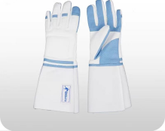
2 | 重剑成人剑 | 5号剑（右手25，左手5） | 把 | 30 | 200 | 成人、总重量≤770克；总长度≤110厘米；剑身顶端弯曲度最小不得低于4.0厘米，最大不得高于7厘米，通过国际剑联认证，并符合中国击剑协会和国际剑联标准 | 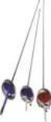
3 | 重剑成人剑条 | 5号 | 根 | 30 | 125 | 成人，满足专业训练及专业比赛使用需求，通过国际剑联认证，并符合中国击剑协会和国际剑联标准 | 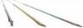
4 | 重剑面罩 | FIE1600N  M码 | 个 | 8 | 750 | 1、满足专业训练及专业比赛使用需求，通过国际剑联认证，并符合中国击剑协会和国际剑联标准，抗压能力≥1600N；  2、面罩由金属网制成，表面不喷漆，网眼（金属丝之间的孔）≤2.1毫米，金属丝直径≥1毫米。 | 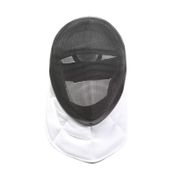
5 | 重剑教练员代课皮护腿 |  | 个 | 3 | 600 | 优质超纤，根据重剑训练需求设计，针对运动员刺腿训练的设备防刺性强，保护性好，穿戴方便，舒适灵活。 | 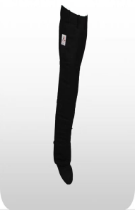
6 | 佩剑保护服 | 男4套44码；女1套46码 | 套 | 5 | 3651 | 1、满足专业训练及专业比赛使用需求，▲通过国际剑联FIE认证（提供认证证书），抗压能力≥800N；  2、主料：高分子聚乙烯纤维+强力化纤+尼龙丝。  辅料：YKK拉链、高强度尼龙织带。  3、技术说明：符合CE2级标准，符合国际比赛标准，符合保护区域验证标准，符合人体工程学验证标准，全弹性抗菌材料制作，吸湿排汗，全拉伸，排除异味，具有超透气功能。袖口有松紧带，上衣收腰，颈部有保护设计。 | 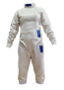
7 | 佩剑金属衣 | 可水洗  男8件，44、46码各4件；  女2件46码 | 件 | 10 | 550 | 1、满足专业训练及专业比赛使用需求，符合中国击剑协会和国际剑联标准；  2、面料：超导金属丝，超薄面料。  3、符合保护区域验证标准，符合人体工程学验证标准，整体导电性≤5欧姆。 | 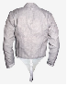
8 | 佩剑  手套 | 7号6个  7.5号6个  8号8个 | 只 | 20 | 100 | 1、主料：优质超纤，超强导电布；辅料：海绵＋棉布。  2、性能：柔软舒适，耐磨，牢固耐用，金属导电护手部分电阻<5 欧姆。 | 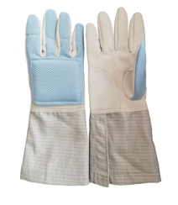
9 | 佩剑面罩 | FIE1600N  M码3个  S码2个 | 个 | 5 | 750 | 1、满足专业训练及专业比赛使用需求，通过国际剑联认证，并符合中国击剑协会和国际剑联标准，抗压能力≥1600N；  2、面罩由金属网制成，表面不喷漆，网眼（金属丝之间的孔）≤2.1毫米，金属丝直径≥1毫米；  3、护舌部分由金属织物制成，内垫海绵，外表金属导电层覆盖，电阻≤5欧姆。 | 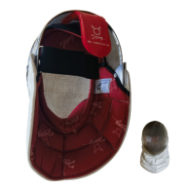
10 | 佩剑面罩 | CFA900N  M码3个  S码2个 | 个 | 5 | 380 | 1、满足专业训练及专业比赛使用需求，通过中国击剑协会认证，抗压能力≥900N；  2、面罩由金属网制成，表面不喷漆，网眼（金属丝之间的孔）≤2.1毫米，金属丝直径≥1毫米；  3、护舌部分由金属织物制成，内垫海绵，外表金属导电层覆盖，电阻≤5欧姆。 | 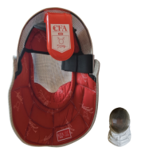
11 | 成人剑（佩剑） | 5号剑（右手） | 把 | 20 | 200 | 1、满足专业训练及专业比赛使用需求，通过国际剑联认证，并符合中国击剑协会和国际剑联标准；  2、材质：优质弹簧钢；  3、标准：总重量≤ 500 克；总长度≤105 厘米；剑身顶端弯曲度最小不得低于4厘米，最大不得高于7厘米。 | 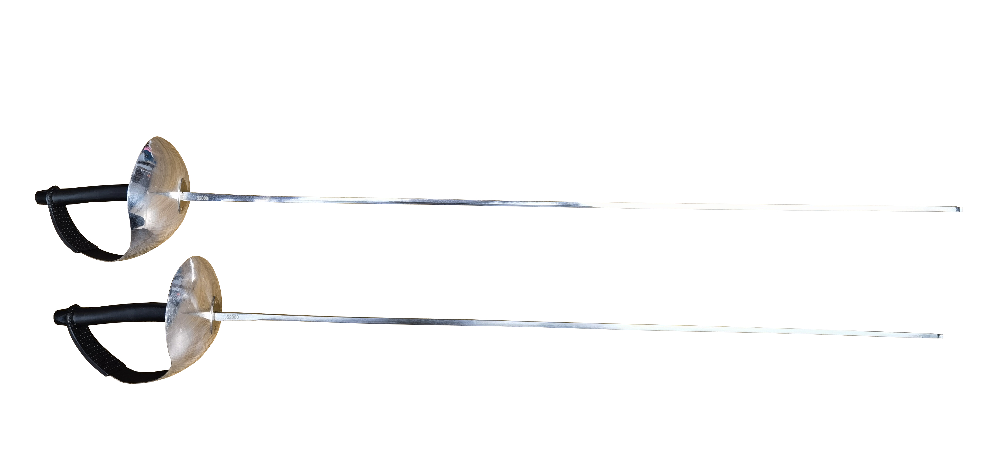
12 | 儿童剑（佩剑） | 0号剑(右手） | 把 | 20 | 200 | 1、满足专业训练及专业比赛使用需求，通过国际剑联认证，并符合中国击剑协会和国际剑联标准；  2、材质：优质弹簧钢；  3、标准：总重量≤ 500 克；总长度≤95厘米；剑身顶端弯曲度最小不得低于4厘米，最大不得高于7厘米。
13 | 帽夹 |  | 根 | 50 | 25 | 主要参数：材料：加粗铜芯+PVC材质+电镀黄鱼夹。  性能：有伸缩性，导电性好，电阻不大于5欧姆，连接牢固，可很好地连接面罩。 | 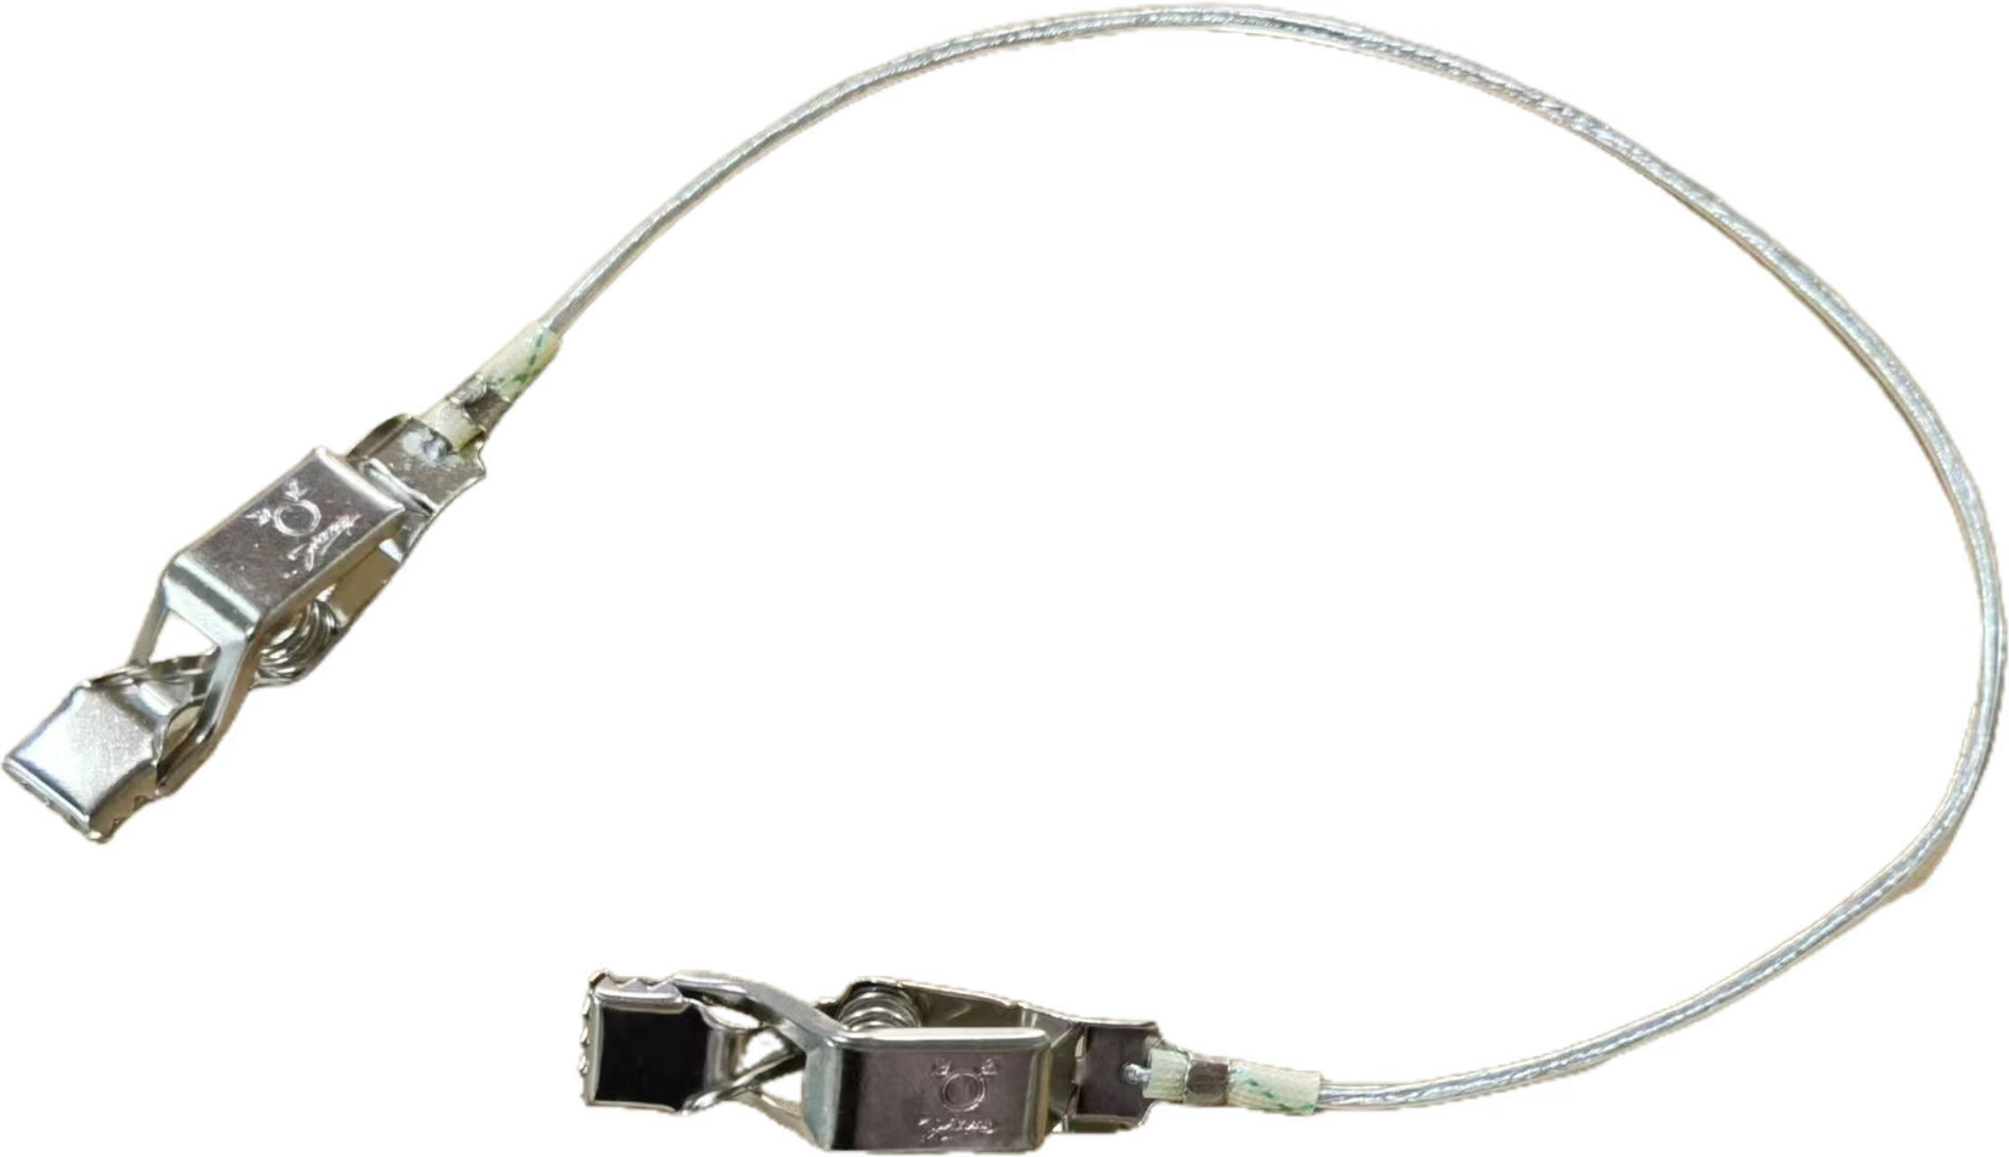
14 | 教练员带课剑（花剑成人剑） | F2A-5 | 把 | 2 | 200 | 主要参数：  1、材料：优质弹簧钢；  2、标准：总长度≤110厘米；截面呈四角形，棱边应不锋利，削棱斜面应呈45°±5°，每边0.5㎜±0.1㎜。  3、通过国际剑联认证，并符合中国击剑协会和国际剑联标准 | 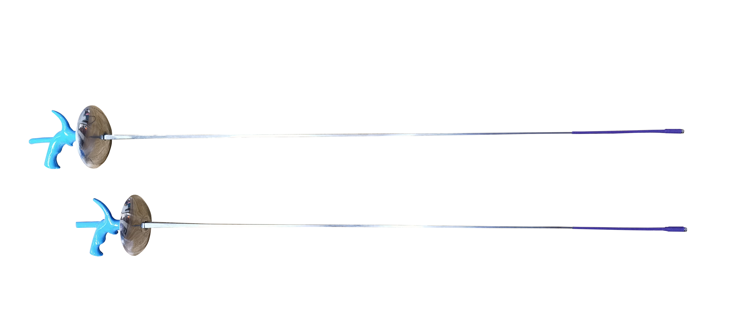
15 | 教练员带课剑（花剑儿童剑） | F2A-0 | 把 | 2 | 200 | 主要参数：  1、材料：优质弹簧钢；  2、标准：总长度≤90厘米；截面呈四角形，棱边应不锋利，削棱斜面应呈45°±5°，每边0.5㎜±0.1㎜。  3、通过国际剑联认证，并符合中国击剑协会和国际剑联标准
16 | 教练员花剑  代课服 | O2A | 件 | 2 | 800 | 牛皮（无袖） | 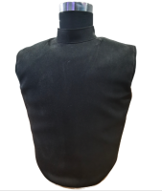
17 | 花剑头夹线 | F19 | 根 | 50 | 25 | 主要参数：材料：加粗铜芯+PVC材质+电镀黄鱼夹。  性能：有伸缩性，导电性好，电阻不大于5欧姆，连接牢固，可很好地连接面罩。
18 | 花剑  剑条（5号） | F3A-5 | 根 | 25 | 120 | 总长度≤90厘米；截面呈四角形，棱边应不锋利，削棱斜面应呈45°±5°，每边0.5㎜±0.1㎜。满足专业训练及专业比赛使用需求，通过国际剑联认证，并符合中国击剑协会和国际剑联标准 | 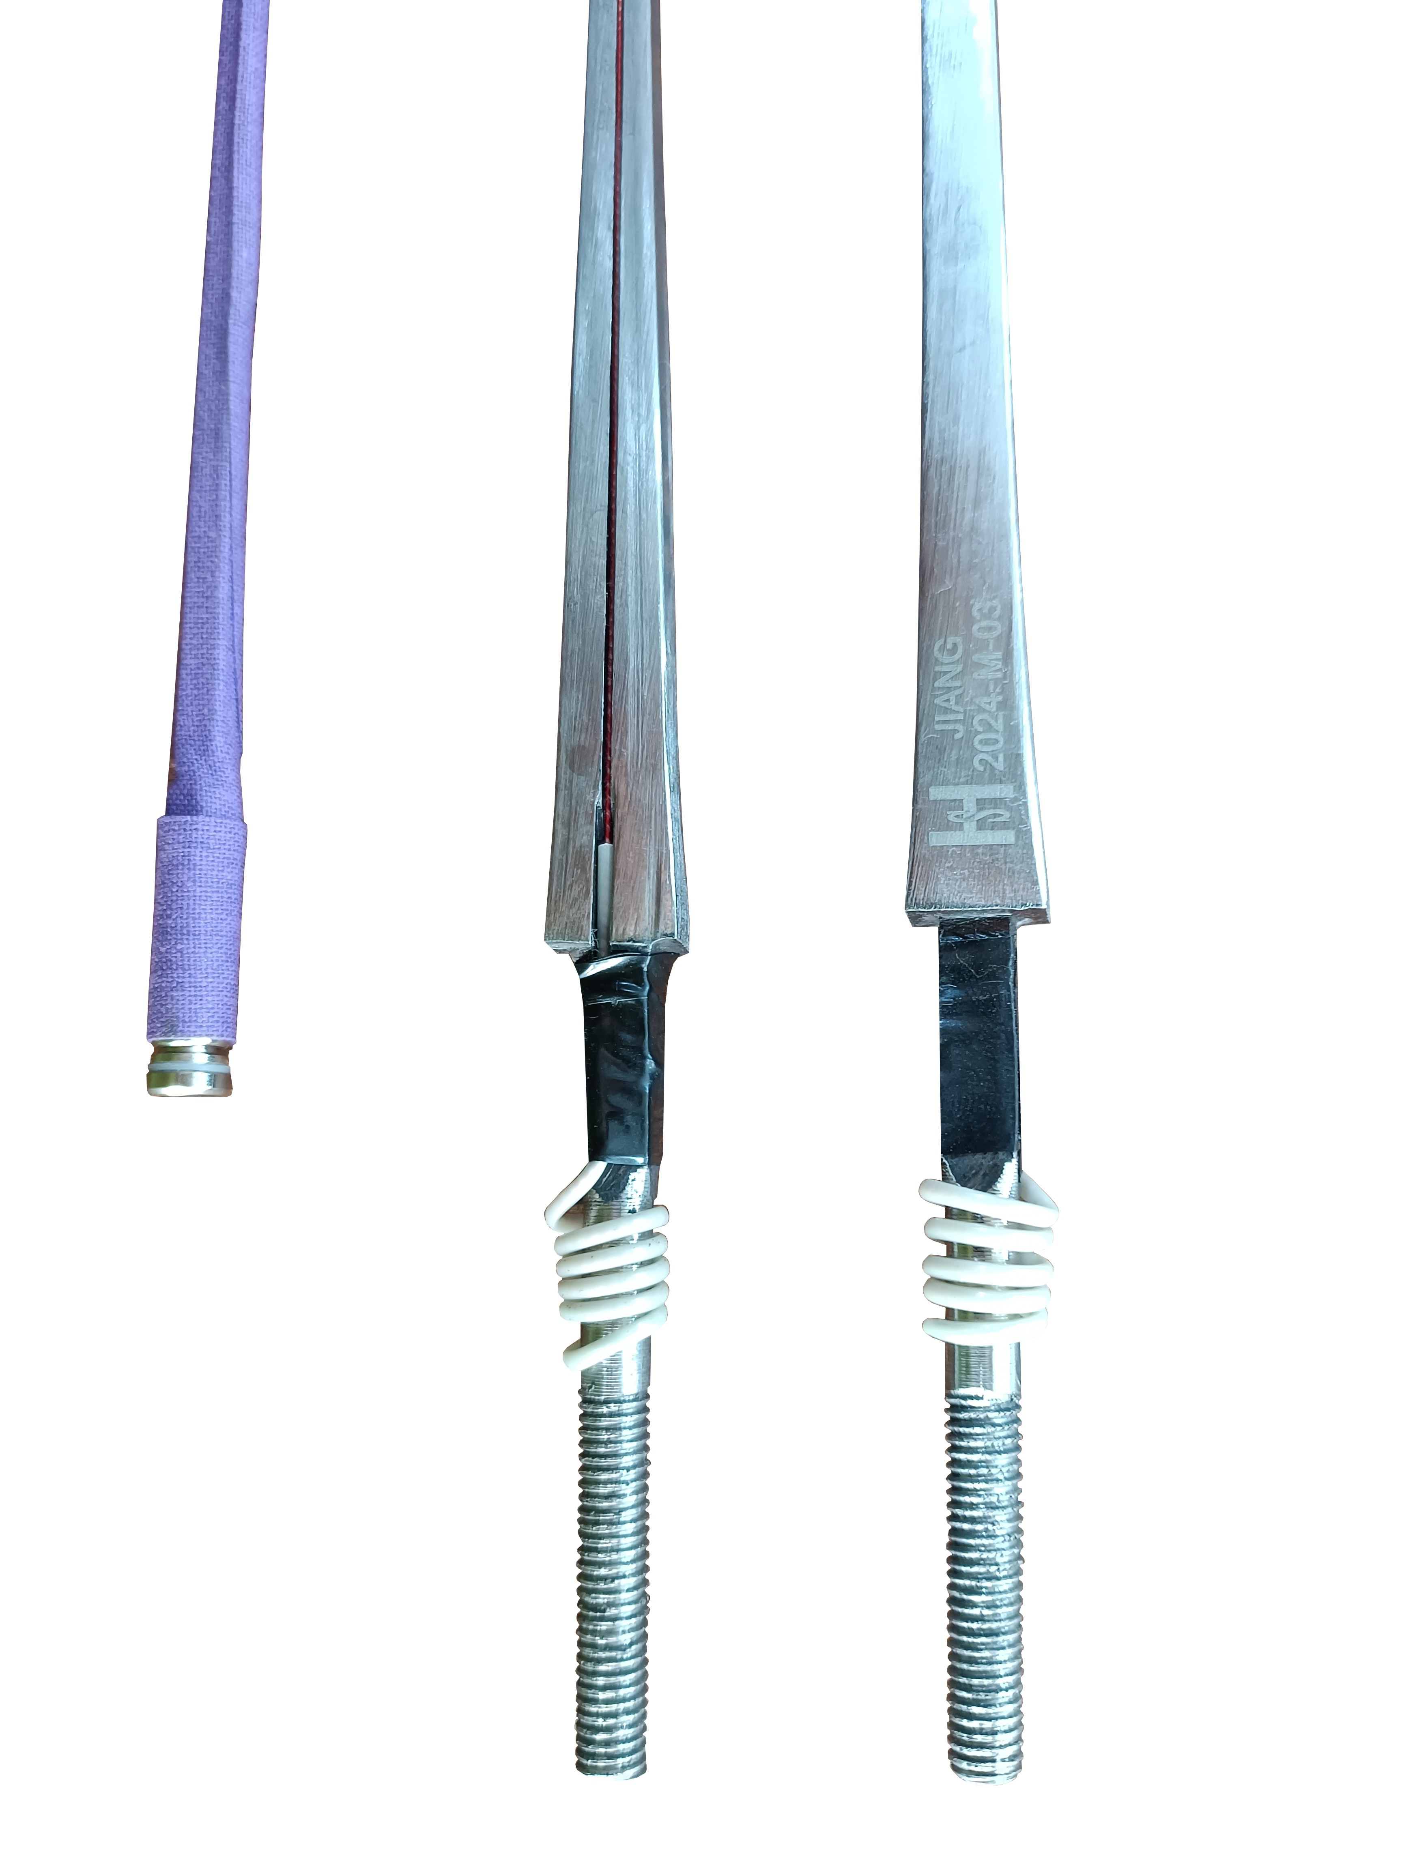
19 | 花剑  剑条（0号） | F3A-0 | 根 | 25 | 115 | 总长度≤78厘米；截面呈四角形，棱边应不锋利，削棱斜面应呈45°±5°，每边0.5㎜±0.1㎜。满足专业训练及专业比赛使用需求，通过国际剑联认证，并符合中国击剑协会和国际剑联标准
20 | 花剑金属衣 | F16A  男  42号X1  44号X1  46号X2  48号X2  女  38号X4 | 件 | 10 | 300 | 主要参数：  1、满足专业训练及专业比赛使用需求，通过国际剑联认证，并符合中国击剑协会和国际剑联标准  2、面料：导电金属丝和织物；结带：高强度腈纶结带。  3、符合保护区域验证标准，符合人体工程学验证标准，整体导电性≤5欧姆。 | 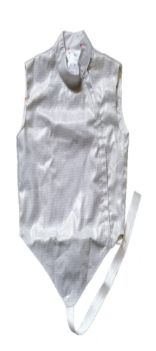
21 | 教练员代课  面罩（花剑） | A-MZ  尺寸：XL | 个 | 1 | 1780 | 主要参数：面罩由金属网制成，表面不喷漆，网眼（金属丝之间的孔）≤2.1毫米，金属丝直径≥1毫米；护舌部分由黑色帆布制成，内垫海绵。 | 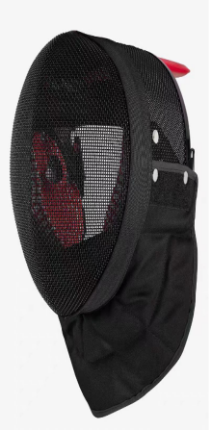
22 | 击剑靶人 |  | 套 | 4 | 2000 | 形状：有手有脚  材料：高级超纤+填充材料，钢架轮廓。  规格：高度可调节。  性能：1、设计结构合理，使用于各剑种训练。 2、牢固耐用，美观大方。  3、钢架结构，稳固，底座有万向轮方便搬运。 | 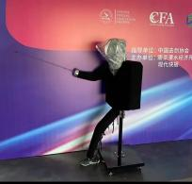
二 | 跆拳道
23 | 跆拳道脚靶 | 1607B1-成人-皮革-双叶靶 | 副 | 20 | 157 | B款：皮革面料车缝 。  内胆：泡沫pp材质手柄。 | 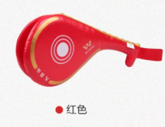
24 | 跆拳道伊朗靶 | 1608B1 | 个 | 20 | 152 | B1款：皮革面料 内胆：泡沫。 | 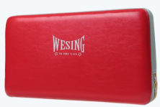
25 | 跆拳道护腿 | ADITSP01 M码：10副 L码：10副 | 副 | 20 | 179 | WT(世界跆拳道联盟）官方认定，表皮耐用pu皮革，抗打性佳特殊吸震内胆。 | 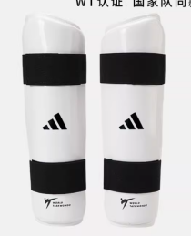
26 | 环形弹力带 | 30磅 | 条 | 2 | 50 | 弹力乳胶圈  训练使用 | 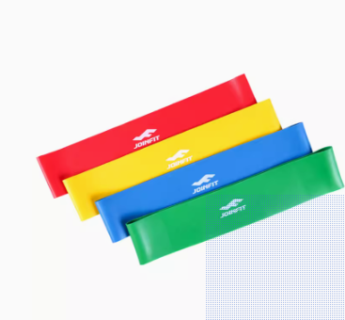
27 | 环形弹力带 | 40磅 | 条 | 2 | 55 | 弹力乳胶圈  训练使用
28 | 环形弹力带 | 50磅 | 条 | 2 | 60 | 弹力乳胶圈  训练使用
29 | 引体向上弹力带 | 25磅 | 条 | 2 | 50 | 引体向上  配金属门扣 | 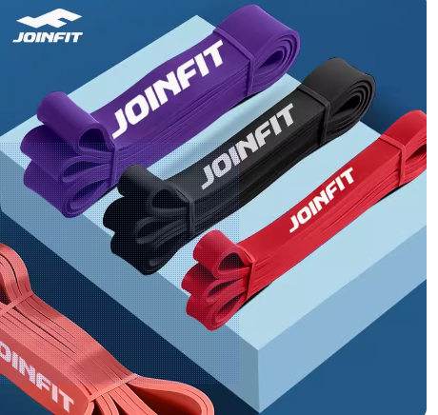
30 | 引体向上弹力带 | 35磅 | 条 | 2 | 60 | 引体向上  配金属门扣
31 | 引体向上弹力带 | 50磅 | 条 | 2 | 70 | 引体向上  配金属门扣
32 | 跆拳道 | KT736 | 块 | 300 | 130 | ▲材质:XPE复合材料，提供检测报告。  尺寸：100cmX100cm。  厚度：2.5cm。  纹路：菱形花纹。  颜色：红蓝色。  四角为直角，表面平整，无皱折，色泽一致。表面层不得有对视觉干扰的图案或标志。 | 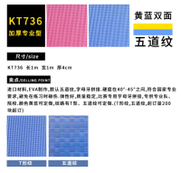
33 | 跆拳道道鞋 | 5858 37-45码各两双 | 双 | 18 | 188 | PU+TPU 黑白色。 | 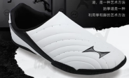
三 | 柔道
34 | 柔道服 | 0号 | 套 | 7 | 900 | 颜色：白色  900克-950克柔道服  1、▲上衣材质：100%棉梭织/不起绒（提供检验报告）  2、上衣克重：900克＜上衣净重＜950克  3、裤子材质：≥80%棉≤20聚酯纤维/梭织/不起绒  4、裤子克重：裤子克重≥310克  5、功能：  柔道服上衣要求竹节布加菱形布，纱支为10/6+10/2×10/2；密度是26+52×60平方米，克重550克车格布纱支10/4+21/2×21/2,密度是16+84×84，蓝色上衣为蓝白色Logo肩条，白色上衣为橙黄色Logo肩条。  6、工艺：  前幅后背内有原身布贴，后中三针锁链底线，压线顺直平整；袖口高3cm内贴有斜纹梳织布车三行线，上下中腰内分别用斜纹梳织布贴布车平顺，压三行线，压线均匀； 下节两侧而开叉，叉边是斜纹梳织拉捆包边，车三角形固定加固防止撕裂；上衣门襟由  层布加固，门襟4cm宽，车线4条，压线均匀平直。裤子前腰有一个原身布耳仔，裤头高3cm单针返折压线，裤头穿绳，前幅由两内贴，两边各压两条直线，防止走位及外形自然舒适，脚口内贴由原身布拉捆压线，显示脚口有型不就变型。  7、腰带：腰带采用黑色斜纹,100%纯棉里料填充。内层由棉与三层布缝合而成，车线为10条直线压线面成，压线直而顺，顶端一头车商标。 | 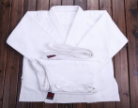
35 | 柔道服 | 1号 | 套 | 4 | 900
36 | 柔道服 | 1.5号 | 套 | 5 | 900
37 | 柔道服 | 2号 | 套 | 3 | 900
38 | 柔道服 | 2.5号 | 套 | 5 | 900
39 | 柔道服 | 3号 | 套 | 3 | 900
40 | 柔道服 | 3.5号 | 套 | 3 | 900
41 | 柔道服 | 0号 | 套 | 7 | 900 | 颜色：蓝色  900克-950克柔道服  1、上衣材质：100%棉梭织/不起绒  2、上衣克重：上衣净重：900克＜上衣净重＜950克  3、裤子材质：≥80%棉≤20聚酯纤维/梭织/不起绒  4、裤子克重：裤子克重≥310克  5、功能：  柔道服上衣要求竹节布加菱形布，纱支为10/6+10/2×10/2；密度是26+52×60平方米，克重550克车格布纱支10/4+21/2×21/2,密度是16+84×84，蓝色上衣为蓝白色Logo肩条，白色上衣为橙黄色Logo肩条。  6、工艺：  前幅后背内有原身布贴，后中三针锁链底线，压线顺直平整；袖口高3cm内贴有斜纹梳织布车三行线，上下中腰内分别用斜纹梳织布贴布车平顺，压三行线，压线均匀； 下节两侧而开叉，叉边是斜纹梳织拉捆包边，车三角形固定加固防止撕裂；上衣门襟由  层布加固，门襟4cm宽，车线4条，压线均匀平直。裤子前腰有一个原身布耳仔，裤头高3cm单针返折压线，裤头穿绳，前幅由两内贴，两边各压两条直线，防止走位及外形自然舒适，脚口内贴由原身布拉捆压线，显示脚口有型不就变型。  7、腰带：腰带采用黑色斜纹,100%纯棉里料填充。内层由棉与三层布缝合而成，车线为10条直线压线面成，压线直而顺，顶端一头车商标。 | 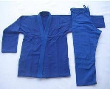
42 | 柔道服 | 1号 | 套 | 4 | 900
43 | 柔道服 | 1.5号 | 套 | 5 | 900
44 | 柔道服 | 2号 | 套 | 3 | 900
45 | 柔道服 | 2.5号 | 套 | 5 | 900
46 | 柔道服 | 3号 | 套 | 3 | 900
47 | 柔道服 | 3.5号 | 套 | 3 | 900
48 | 柔道垫子（核心产品） | 2m×1m×6cm | 张 | 90 | 1100 | 单块垫子：2m×1m×0.06m；  产品由压缩海绵、EVA、复合草席纹PVC革、橡胶防滑材料复合而成：  1、▲2cm 压缩海绵；（产品需通过SGS检测，硬度：≥30度； 拉伸强度：≥0.150MPa；表观密度：≥190kg/m3；压缩永久变形：≤18%)  2、▲4cm EVA；（产品需通过SGS检测，环保无毒检测参照ILAC-G8:09/2019,使用简单接受“W=O"的二元判定规则进行符合性判定；硬度：≥18度；表观密度：≥22kg/m3；拉伸强度：≥0.170MPa;压缩永久变形：≤55%）  3、▲复合草席纹PVC革；（产品需通过SGS检测，剥离力：纵向≥18N,横向≥14N; 撕裂强度：纵向≥80KN/M,横向≥95KN/M)  4、底部橡胶防滑材料;  5/所提供的产品厚度及颜色必须跟原有场地的垫子相符合。  以上▲提供检测报告。 | 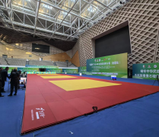
四 | 足球
49 | 泡沫滚轴＋瑜伽垫 | 45cm实心泡沫轴 瑜伽垫185CMX80CMX0.6CM | 张 | 30 | 152 | 泡沫轴  颜色：质雅灰  材质：Eva  瑜伽垫 深灰，  材质： 高密度环保TPE | 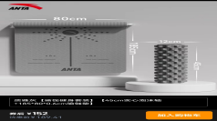
50 | 阻力带 | 20磅，长208宽0.7高0.45cm | 根 | 30 | 32 | 材质：天然乳胶 蓝色 | 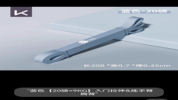
51 | 训练球袋 | 9886019 | 个 | 4 | 135 | 材质：纺织织物 | 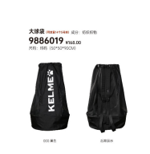
52 | 足球 | 阿仕利塔  五号 | 个 | 60 | 210 | 阿仕利塔  高档PU贴皮  材质/橡胶内胆  （省运会官方指定用球） | 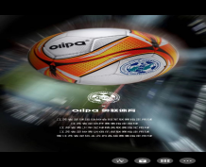
五 | 武术
53 | 专业训练脚靶 | 加厚 | 只 | 16 | 300 | 颜色：红黑  材质：13CM，超纤面料，EVA倍粘合泡沫。 | 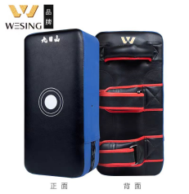
54 | 缠手绷带 | 4m*5cm，15卷； 5m*5cm，15卷 | 卷 | 40 | 30 | 颜色：红、蓝色 材质：弹力棉 | 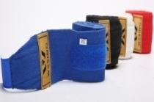
55 | 降体重服 | XL、2XL、3XL | 套 | 4 | 380 | 材质：表面有机硅帆布，填充珍珠棉 | 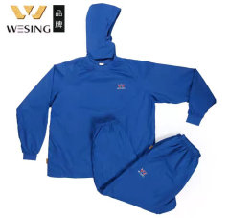
56 | 护齿 |  | 个 | 30 | 30 | 颜色：透明 材质：EVA、PS | 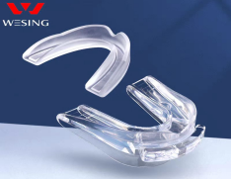
57 | 战绳 | 15米 重约36斤 | 根 | 2 | 540 | 绳粗：5CM+固定扣 | 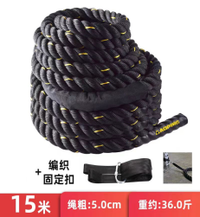
58 | 护具全套 | L、XL、2XL | 套 | 12 | 600 | 颜色：蓝色、红色  材质：超纤面料、复合内胆 | 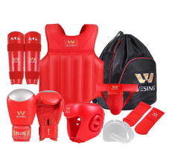
六 | 橄榄球
59 | 橄榄球 | G-TR 4000-5号球（重量为430-450g，球压是9.5-10.0 ） | 个 | 20 | 230 | 功能用途：有利于提高队员传接球手感，更接近于比赛。产品标准：保护性好，不易受伤，有利于提高运动员手感。 | 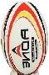
60 | 橄榄球护肩 | S码6件，XS码6件 | 件 | 12 | 330 | 材质工艺：1、运动防撞护头帽；高密度泡棉，热压海绵。  功能用途：橄榄球训练、专业比赛使用，保护运动员训练、比赛中对抗下头部受伤，避免训练受伤，穿戴舒适，透气。  产品标准：舒适合体，便于运动员技术发挥，符合橄榄球专业训练、专业比赛器材标准。 | 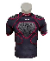
61 | 橄榄球护头 | S码6件，XS码6件 | 只 | 12 | 350 |  | 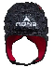
62 | 足球鞋 | 39.5码2双，40码6双,40.5码2双 | 双 | 10 | 500 | 合成革TPU 减震耐磨  颜色：香芋紫  满足专业训练及专业比赛使用需求,符合省运会比赛要求 | 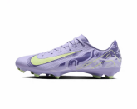
七 | 射箭
63 | 碳铝箭 | 700X3打  650X5打  600X5打  550X5打  500X4打  450X4打  410X4打750X4打830X4打 | 打 | 38 | 2180 | 基本参数：3.2碳铝直度千一 型号区间：S1-S3  1.主要原材料：高强度碳纤维表层，内置铝管  技术指标：1.M40J⾼模量碳纤维和7075铝合金管结合碳铝复合材料。  2.尾部4.5mm头部4.7mm外径的梭形外部形状。  3.内 径 3 . 23 m m，超微细直径梭形箭杆  4.直 度 值 ： ⼟ . 0 0 1 5 "  5.重 量 公 差 ： + / - 0 . 5 g r。  6.出厂佩戴尾部带有箭尾钉。  7.产品含高硬度（45度以上）不锈钢箭头和防打钉及对称外套尾。  8.一打含杆、头、防打钉、各12件。  9.满足专业训练及专业比赛使用需求，符合省运会比赛要求。 | 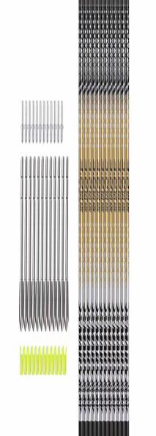
64 | 箭袋 | 红色5个  蓝色5个  灰色5个  黑色5个 | 个 | 20 | 200 | - 材质：420D&600D组合高品质织物轻质耐磨尼龙纤维面料侧边拉链大口袋大卡扣背带可调节  2、规格：腰系式，全长45cm,大容量轻松装20-30支箭  重量仅460g  3、满足专业训练及专业比赛使用需求，符合省运会比赛要求。 | 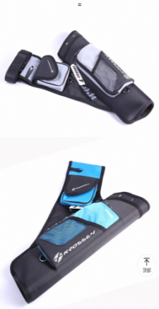
65 | 弓片 | 68-38磅（5副）  68-40磅（5副）  68-42磅（2副）  70-36磅（1副）  70-38磅（5副）  70-42磅（2副） | 副 | 20 | 4000 | 石墨烯3K碳泡沫芯层压弓片  磅数区间：28-48磅  1、材质：碳纤维和石墨烯、陶瓷片9层层压组成，外观质量表面光滑，无毛刺，颜色均匀，字迹清晰；国际通用插口，石墨烯层压泡沫核心，减震复合材料，多层高模量碳层压而成，从插口端到弓梢端慢慢变窄。升级钛合金金属配件。  2、参数：尺寸：66”/68”/70”(可定制72寸）规格：弓片长度为592mm，最大宽度40mm，最小宽度8.2mm。  3、符合专业队比赛训练使用。 | 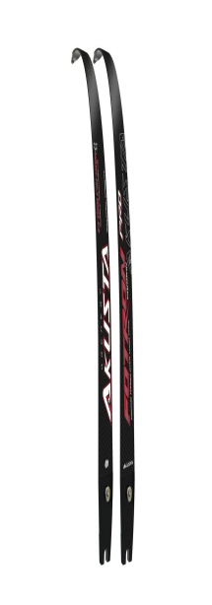
66 | 靶架 |  | 个 | 10 | 650 | 1、材质：采用红松木材质，设计按照国际射箭联合会的射箭规则要求，保证靶面的角度和高度，在地面上摆放稳固，带有固定装置，靶架阴雨天气不变形，保证箭靶面的斜度不变，不影响运动员的视线。  2、规格：1950*1250*120mm，采用红松木材质  3、▲要求：符合最新修订的《射箭竞赛规则》（2021版）规定之要求，国家专利产品，符合中国射箭协会和省运会射箭比赛规则要求.中国射箭协会审定器材（附证明材料）。提供国家体育用品质量监督检验中心检测合格证书（附证明材料）。 | 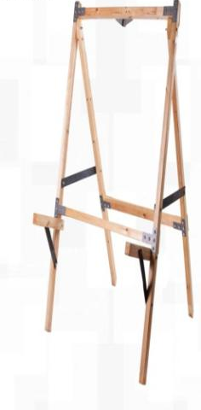
67 | 草靶 |  | 个 | 60 | 600 | 1、材质：整体型箭靶，正方形，中间加有箭支缓冲垫，防止箭支穿透，打穿箭靶。外包装采用白色哑光编织袋包装，抗紫外线照射，抗氧化，防雨.保证箭靶不穿箭，不弹箭，不伤箭。内部材质为采用熏蒸消毒的优质稻草，靶面前加8mm±2mm的PCE板，保证靶面的平度,使箭既易射入不受损又不易穿透或反弹、脱落.  2、规格：128*128*18cm整体型箭靶，边长128厘米，厚度18厘米，草板行距2.0厘米，列距1.5厘米，压力150公斤符合最新修订的《射箭竞赛规则》（2021版）规定之要求。  3、▲要求：提供国家体育用品质量监督检验中心检测合格证书(提供证书)中国射箭协会审定器材（附证明材料）. | 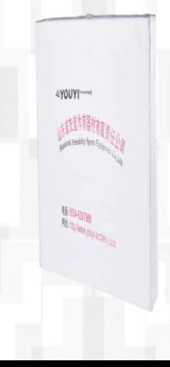
68 | 平衡减震杆 | AKT-SP110 | 套 | 16 | 2000 | AKT-SP110套装  1、材质：日本东丽碳布（高强度碳纤维）  2、规格：内含一根主杆33'/30/28'+两根侧杆15'/12/10'+一根延长杆5'/4'/3'+SP154款45度铝制V座直径：14mm  主杆尺寸：26",28”，30“，33“  侧杆尺寸：10“，12”，15”  碳杆内置橡胶减震塞  配新款铝套，含4盎司配重+橡胶减震球（赠品） | 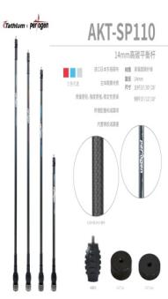
69 | 螺旋羽毛 | 白色10包  红色10包  蓝色10包  黄色10包  绿色10包  粉色10包  紫色10包 | 包 | 70 | 180 | 1、材质：伊斯顿螺旋箭羽SpinWing通常采用高强度塑料制成。这种材质使其既轻便又耐用，在飞行过程中能够减少空气阻力，提升箭矢的稳定性和射程。  2、规格：1-3/4（1.75英寸）每包50片。 | 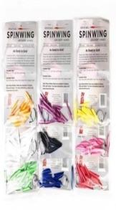
70 | 护指 | 红色尖头（18个）  红色平头（2个） | 个 | 20 | 450 | 1、材质：表皮﹣优质马臀皮厚实耐用，纹理细密，结实耐用、衬皮﹣超纤维皮料，耐用舒适、护指扣﹣内部橡胶外部硅胶材料分指器，肌肤般舒适、托腮﹣根据人体腮边弧线，弧度设计，稳定舒适、底板﹣可调型铝合金底板保护指皮，增加使用寿命、指勾﹣符合人体工学设计  2、规格：SAKER-1中号、SAKER-2中号。 | 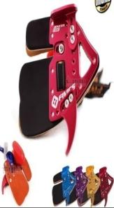
71 | 外套箭尾 | 红色2包  黄色2包  天蓝2包  荧光黄2包  紫色2包 | 包 | 10 | 1200 | 1、材质：其采用高品质的Makrolon®聚碳酸酯原料，通过精密注塑成型，具有强度高、韧性好、耐用度高的特点，能承受机械张力和应力，同时重量较轻，一体式注塑成型 。 | 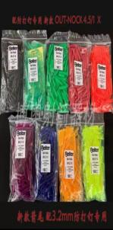
72 | 弓把 | 颜色  黑X1  蓝X1  紫X1 | 把 | 3 | 3000 | 弓把25英寸，采用6061-T6铝合金材质，纯CNC加工；阳极氧化表面，有红色/蓝色/紫色/绿色/粉色/黑色/银色可选；上下有可调节配重系统，重量在1280克-1360克可调节；带刻度响片座；人体力学木质推把。 | 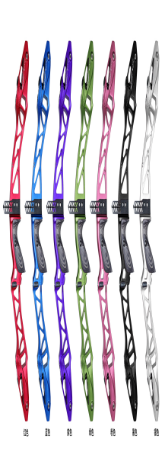
八 | 摔跤
73 | 布人 | (15KG4个,  20KG4个,  30KG2个。) | 个 | 10 | 1000 | 超纤布人：内置高级碎步片，外包高级PU，一体成型 | 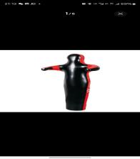
74 | 布袋 | (40KG2个,(50KG2个，(60KG2个，(70KG2个，80KG2个,  90KG2个。) | 个 | 12 | 1300 | 超纤布人：内置高级碎步片，外包高级PU，一体成型 | 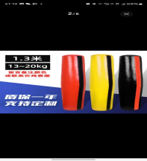
75 | 超级训练带 | 1米*1.9公分*5 毫米 | 根 | 5 | 210 | 最大承受值45磅 | 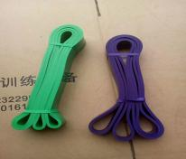
75 | 超级训练带 | 2.1米*2.9公分*5 毫米 | 根 | 5 | 310 | 最大承受值45磅
76 | 牛角包 | 15KG | 个 | 4 | 580 | 材质：PVC  填充物：铁砂+pp棉  可以控有耳把设计  改进款牛角包，独特设计，  更加便于使用，主要用于核心力量等训练。 | 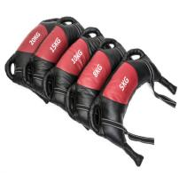
77 | 经典款实心药球 | 5KG | 个 | 4 | 147 | 采用纯天然橡胶加工而成，高弹力，可以与同伴一起训练，也可进行单人训练。药球训练，在结合项目的体能训练和循环训练中，可以被用来提高力量和能量。药球也被职业拳击选手用来提高腹部肌肉的力量。药球还常被受伤的运动员用来进行损伤恢复和康复治疗。是健身房、工作室和康复中心的必配工具。 | 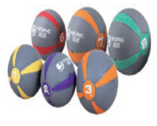
77 | 经典款实心药球 | 6KG | 个 | 4 | 170
77 | 经典款实心药球 | 8KG | 个 | 2 | 216
78 | 卧拉架 |  | 付 | 1 | 1800 | 长：1600毫米  宽：1200毫米  高：900毫米  方管5*5，厚度3mm，黑色烤漆；  木板是松木（油漆），厚度2公分 | 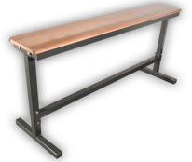
79 | 跨栏小栏架 | 23CM10个  30CM10个 | 个 | 20 | 14 | 规格：15 23 30 40 50CM | 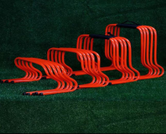
九 | 篮球
80 | 篮球 | 7号球 | 个 | 100 | 356 | 材质: 高级PU 丁基内胆，颜色分类: 7号篮球【GF7X真皮手感】专业训练，比赛用球 | 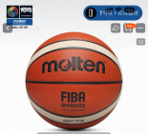
十 | 射击步枪
81 | 射击服 | 定做 | 套 | 5 | 8980 | 涤纶：75%  牛皮：15%  橡胶：5%  其它：5%  执行标准：GB/T21980-2008，符合 ISSF2023 确认版本中有关步枪射击服的相关规定 | 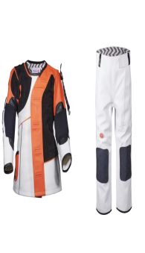
82 | 射击鞋 | 37码38码40码41码 | 双 | 5 | 1980 | 颜色:黑色  鞋面材质:合成皮革  等级:合格品  符合 ISSF2023 确认版本中有关步枪射击鞋的相关规定 | 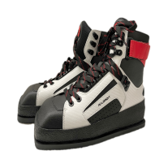
83 | 枪衣 | 短：13cm宽：22cm长：117cm | 个 | 6 | 860 | 外部材质：100％尼龙混纺布；内胆填充物：内胆后泡海绵；规格：可装入一只步枪；颜色：迷彩或深色花纹 | 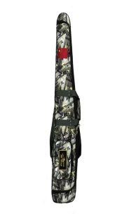
84 | 腰皮带 | 长度：100厘米1个、110厘米4个、120厘米1个。 | 个 | 6 | 310 | 材质：PU。宽度：3.8厘米。 | 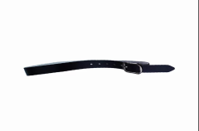
85 | 校枪台 | AS135-BAKT70-01（定制） | 个 | 1 | 9570 | 校试平台，  - 名称：校枪台钳，技术参数：1、平口钳及转接板。2、平口钳夹持方式，精度高且能更好的匹配现有的校枪夹具。  二、名称：底座，技术参数：用于固定校枪夹具套装，使其更稳定，尺寸高700mm x宽420mm x深420米mm（含台钳） | 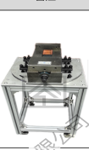
十一 | 射击
86 | 碟靶 | 飞碟射击训练及竞赛使用，FDB-XB（训练比赛型）。 | 个 | 120000 | 0.76 | 1、外形尺寸：符合国际射联总技术规则的要求；  底圈直径110mm（±1mm）,中圈直径95mm~98mm，全高25mm~26mm，底圈高11mm（±1mm），中圈高7mm（±1mm），底圈和中圈高18mm（±1mm）  2、碟靶的质量为：105g（±5g）。  3、碟靶的颜色为：橙色，或按国际射联总技术规则确定颜色。  4、碟靶的强度：碟靶被抛出后，能够完整无损的飞行，碎靶率小于5%。按国际射联总技术规则被子弹击中时，碟靶应容易被击碎。 | 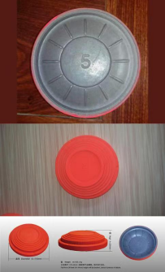
87 | 双耳药球双抓口 | 双耳药球3-10KG | 套 | 5 | 1300 | 橡胶材质，双抓口,3-10KG8个为一套 | 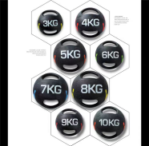
十二 | 田径
88 | 铅球 | 3公斤99毫米、  3公斤100毫米（各4个） | 只 | 8 | 430 | 碳钢合金彩色 | 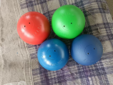
89 | 跳远鞋 | 38码2双，41码1双，42码1双 | 双 | 4 | 900 | 材质：中底泡棉中底，有效缓震。鞋面前足覆盖层+编制鞋面 包裹/耐穿，轻盈透气，齿状鞋带，防止滑落，交叉固定带，稳固双足。鞋底7颗可拆卸鞋钉Pebax底板，柔韧回弹，前掌气垫，回弹缓震，碳纤维板，稳定推进，冲击波底纹外底，增强抓地力。  颜色：（白蓝、黑绿）  满足专业训练及专业比赛使用需求，,符合省运会比赛要求。 | 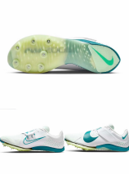
90 | 投掷鞋 | （38.5码1双，40.5码1双，41码2双，42码1双，43码2双，44码1双，46码2双） | 双 | 10 | 900 | 鞋面：织物与合成材质组合，结合Flywire飞线技术  中底：泡棉中底，前足采用Pebax支撑板  大底：橡胶外底  防滑耐磨，稳定跟脚  颜色：（红黑黄、蓝白色）  满足专业训练及专业比赛使用需求，符合省运会比赛要求。 | 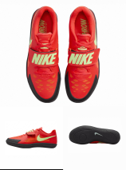
91 | 短跑钉鞋 | （36.5码2双，40码2双，42.5码1双） | 双 | 5 | 900 | 材质:Flyweave轻质舒适减震，透气回弹，稳定性强。  颜色：（白色、红色、橙色）  满足专业训练及专业比赛使用需求，符合省运会比赛要求。 | 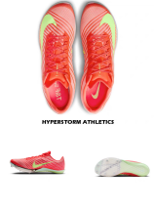
92 | 安全性多功能训练栏架 | CyAQLJ-3  （长400mm，宽8mm,高350mm（250mm-350mm连续可调）， | 个 | 50 | 330 | 材质不锈钢.铝合金.高密海棉，产品外观全部为孤形设计中间横杆可360度旋转，特点，本产品使用应安全，便捷 | 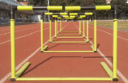
93 | 低栏 | CQCYLJ-4型（长400mm，宽8mm,高350mm（250mm-350mm连续可调） | 个 | 30 | 280 | 材质不锈钢.铝合金.高密海棉，产品外观全部为孤形设计中间横杆可360度旋转，特点，本产品使用应安全，便捷 | 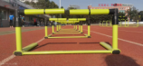
94 | 节奏栏 | CYAQLJ-4（长400㎜,宽800㎜,高130㎜） | 个 | 30 | 280 | 材质铝合金，不锈钢，及高密海棉，适用于田径跑，跳，投等项目 | 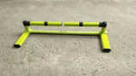
95 | 比赛栏架 | 专业跨栏架 | 个 | 30 | 550 | 材质铝合金，不锈钢，及高密海棉，适用于田径跑，跳，投等项目。  栏架宽度：1.18米-1.20米；  底座长度：≤0.70米；  总重量：≥10千克；  栏板宽度：70毫米±1毫米；  栏板厚度：10毫米-25毫米；  翻倒力：在栏板顶端中央水平施加3.6-4千克 的力时，▲栏架应(安全设计)符合中国田联或国际田联认证（提供认证证书） | 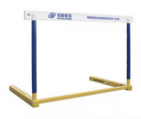
96 | 训练跨栏架 | 专业跨栏架 | 个 | 30 | 480 | 材质铝合金，不锈钢，及高密海棉，适用于田径跑，跳，投等项目符合国际田联认证 | 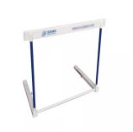
97 | 链球防护手套（左手） | 分指护掌训练手套 | 支 | 20 | 360 | 穿戴舒适、防滑、增强抓握力耐磨损，有效保护手掌 | 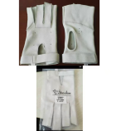
98 | 链球把手 | 训练用 | 支 | 20 | 52 | 符合世界田径联合会对链球器材的统一标准 | 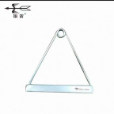
99 | 链球链子 | 3kg | 根 | 10 | 35 | 链球最大全长1195mm | 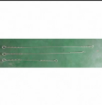
99 | 链球链子 | 4kg | 根 | 20 | 35 | 链球最大全长1195mm
99 | 链球链子 | 5kg | 根 | 20 | 35 | 链球最大全长1200mm
100 | 举重拉力带 |  | 副 | 20 | 50 | 增强握力，防至手腕受伤 | 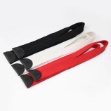
101 | 举重护腕 |  | 副 | 20 | 100 | 支撑性强，固定保护关节部位，辅助支撑 | 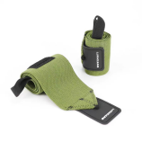
101 | 秒表 | 秒表 | 个 | 10 | 500 | 轻便小巧，2行显示总段、分段时间，10跑道记忆，能以1/100秒为单位测量至100小时，可在操作中提取记忆，时间、日历显示，防水10米，闹铃功能 | 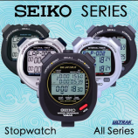
十三 | 综合馆
102 | 瑞士球 | 75cm，10个；  65cm，10个 | 个 | 20 | 70 | 环保PVC，超强抗压承重 | 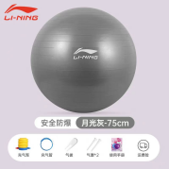
十四 | 举重
103 | 杠铃片 | 2.5KG | 片 | 10 | 139 | GB/T 23177-2008 标准，颜色为红色，橡胶包胶，铃片两侧标明质量，质量2.5kg（极限偏差0g～+10g）。▲同时出具国家体育用品质量检验检测中心检验报告。满足专业训练及专业比赛使用需求,符合省运会比赛要求。  不同重量的杠铃片应为同一品牌。 | 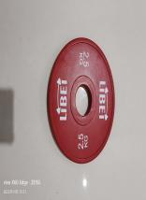
104 | 杠铃片 | 5KG | 片 | 10 | 219 | GB/T 23177-2008 标准，颜色为白色，橡胶包胶，铃片两侧标明质量，质量5kg（极限偏差0g～+10g）。不同重量的杠铃片应为同一品牌。 | 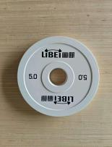
105 | 杠铃片 | 10KG | 片 | 12 | 499 | GB/T 23177-2008 标准，颜色为绿色，橡胶包胶，铃片两侧标明质量，质量10kg（极限偏差-0.5%～+0.10%）。不同重量的杠铃片应为同一品牌。 | 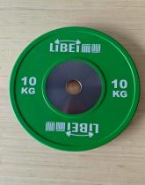
106 | 杠铃片 | 20KG | 片 | 12 | 799 | GB/T 23177-2008 标准，颜色为黄色，橡胶包胶，铃片两侧标明质量，质量15kg（极限偏差-0.5%～+0.10%）。不同重量的杠铃片应为同一品牌。 | 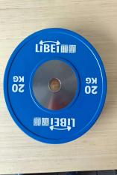
107 | 杠铃杠 | 15kg | 根 | 2 | 2980 | 女式杠长GB/T 23177-2008 标准，杠铃杆总长2010±1.00mm，两套筒内侧距离1310±0.05mm，杠铃杆直径（光滑处）25±0.03mm，套筒外径49.8～50mm，套筒台肩宽度30±0.50mm，杠铃杆重量15kg（极限偏差-0.05%～+0.10%）。网纹滚花清晰一致，滚花位置及间断处的尺寸为245mm、420mm、5mm。杠铃端部应有黄色标记。安全性能及要求：杠铃杆（受2800N静载2min）后圆跳动≤0.6mm。▲同时出具国家体育用品质量检验检测中心检验报告。满足专业训练及专业比赛使用需求，符合省运会比赛要求。  不同重量的杠铃杠应为同一品牌。 | 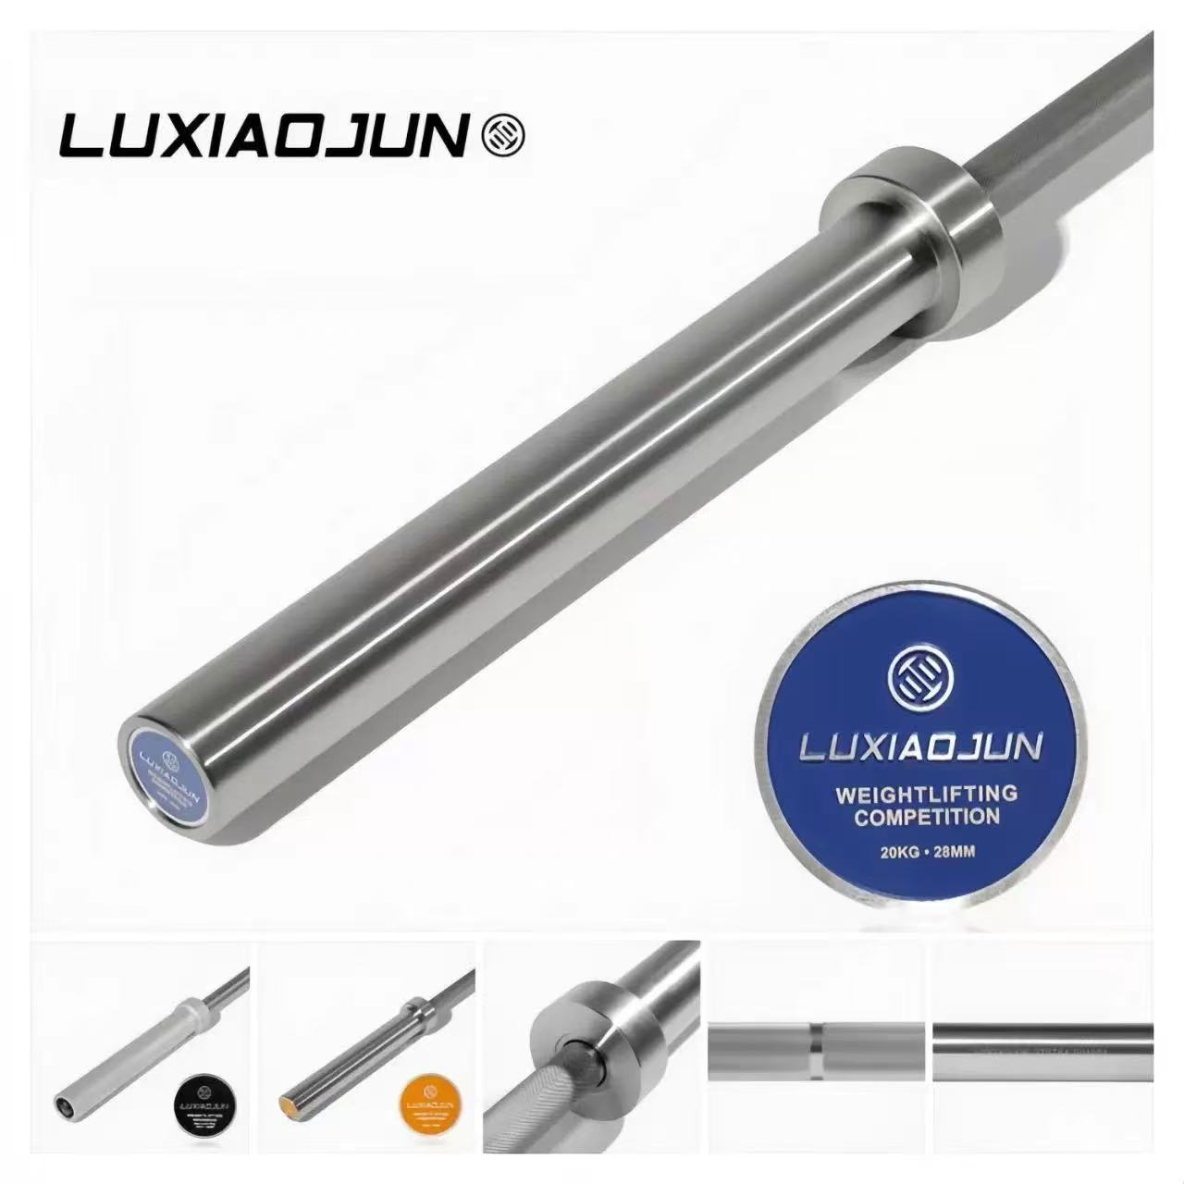
108 | 杠铃杠 | 20kg | 根 | 2 | 3180 | GB/T 23177-2008 标准，杠铃杆总长2200±1.00mm，两套筒内侧距离1310±0.05mm，杠铃杆直径（光滑处）28±0.03mm，套筒外径49.8-50mm，套筒台肩宽度30±0.50mm，杠铃杆重量20kg（极限偏差-0.05%～+0.10%）。网纹滚花清晰一致，滚花位置及间断处的尺寸为245mm、420mm、120mm、150mm、5mm。杠铃端部应有蓝色标记。安全性能及要求：杠铃杆（受3800N静载2min）后圆跳动≤0.6mm。  不同重量的杠铃杠应为同一品牌。
注：
1.本项目核心产品为：“柔道垫子”。
2.投标人提供的核心产品品牌相同且通过资格审查、符合性审查的不同投标人参加同一合同项下响应的，按一家投标人计算，评审后得分最高的同品牌投标人获得中标候选人推荐资格；评审得分相同的，由采购人或者采购人委托评标委员会按照招标文件规定的方式确定一个投标人获得中标候选人推荐资格，招标文件未规定的采取随机抽取方式确定，其他同品牌投标人不作为中标候选人。
核心产品品牌必须满足至少三个不同品牌，否则本项目作终止处理。
- 投标人根据以上需求自主报价，充分考虑采购方的需求描述，如所投产品技术条件与采购清单中参数条款不符，应在《技术条款响应正负偏离表》中注明，并给予解释。

四、产品的质量要求
1.投标人应保证货物是全新、未使用过的原厂合格产品，并完全符合招标文件规定的质量、规格和参数的要求。验收过程中发现产品不符合上述要求的，将视作不合格产品，采购人有权终止合同，造成的一切损失由投标人承担。
2.投标产品的技术标准按国家标准执行，无国家标准的，按行业标准执行，无国家和行业标准的，按企业标准执行；但在招标文件中有特别要求的，按招标文件中规定的要求执行，并且符合相关法律、法规规定的要求。
3.产品的包装，国家或行业主管部门有规定的，按规定执行。
4.投标人应保证提供的产品不得侵犯第三方专利权、商标权和设计权、版权等。否则，投标人应负全部责任，并承担由此引起的一切后果。
5.投标人应保证其货物在正确安装、正常使用下，在其使用寿命期内应具有满意的性能。
6.投标人应采取必要的安全措施保证货物的运输及安装的安全，并承担货物的运输及安装过程中产生的风险。
7.投标人必须保证所提供的产品符合国家相应质量要求。
8.投标人必须保证所投标产品必须满足本项目训练器材技术参数要求，其中明确满足专业训练和专业比赛使用需求或省运会比赛需求，投标人必须充分响应，如不满足必须免费按要求更换。
9.除特别约定外，合同条款内项目（标的物）的质保期均自项目（标的物）通过最终验收之日起计算，质保期按投标承诺。
五、项目实施要求
1.项目履约期限：合同签订生效后的30日历天完成项目的供货、安装和验收。
2.产品设备交付
（1）交货地点：采购人指定地点。
（2）货物装卸、运输涉及到的保险，其费用包含在合同总价中。
（3）合同项目涉及到的需求产品交货时，外包装应完整无破损。

六、验收

1.投标人须明确验收标准，验收标准须符合国家相关行业标准。

2.货物到达招标人指定现场前，应提前3天通知招标人做好准备，由招标人会同有关单位和人员根据投标人提供的货物装备清单，进行现场验收.

3.中标供应商在完成项目后，若经采购人验收不合格，中标供应商承担所有责任。

七、质保期
1.质保期限：本次采购项目提供至少壹年（易损耗品叁个月）的免费质保期（从项目通过最终验收之日起计，具体以投标文件承诺为准）。
2.质保期验收合格之日起开始计算，质保期内免费提供更换（维修）服务，保修期内所有质量问题均由供应商免费包退、包修、包换。

八、售后服务要求

中标人接到采购人售后服务通知后1小时内响应，48小时内进行维修。

九、技术响应要求

1.供应商应明确投标产品的制造商、产品品牌、型号、规格，并提供详细的技术参数及性能说明。

2.供应商需按照上述项目需求货物清单一览表中所有产品清单数量严谨报价，不得缺项、漏项，凡缺项、漏项的视作赠送。
十、产品抽样检测的约定

1.中标人应对所有供货产品按照有关规定进行严格把关，提供相应合格证或检测合格报告。如因产品出现的质量和安全事故由中标人负全责，并赔偿相应损失。

2.货物到达指定地点后采购人有权利随机抽取成品进行破坏性检测，中标人应予以积极配合。对不符合设计要求及验收规范的货物，有权终止使用，发生的一切损失和费用由中标人承担。【抽检货品（由采购人自行选择）须由中标供应商另外提供，不包括在采购数量内】。
十一、其他

1.货物送达后，经验证为假冒伪劣产品的一律不付款。

2.投标人请认真核对采购品种，包括但不限于款式、型号、供货数量、供货时间等。如有疑问，可在报价前咨询采购人，投标报价后不得以任何理由推迟交货或变更采购型号等。

十二、付款方式
所有产品送达指定地点且验收合格后付至合同价款的100%。
十三、采购需求中必须满足的实质性要求
本项目“三、项目采购”中“需求产品的设备清单及技术规格参数要求一览表”为实质性响应条款，不接受负偏离。供应商需提供《技术条款响应正负偏离表》（格式见第八章）。存在负偏离或未提供《技术条款响应正负偏离表》或提供不全的视为无效投标。
第四章 评审方法和程序
一、招标人委托招标代理机构组织招标
1.成立评标委员会小组，评标委员会由招标人代表和评审专家组成，成员人数应当为5人以上单数，其中评审专家不得少于成员总数的三分之二。
二、开标
1.不见面远程开标模式：开标当天各投标人在各自地点通过苏采云系统及时登录不见面开标大厅，参加投标活动。
2.招标代理机构主持开标并记录，及时处理投标人代表提出的询问或者回避申请。
3.投标人不足3家的不得开标。
三、资格审查
1.开标后，招标人将依据相关法律政策的规定，根据招标文件载明的资格审查要求，对投标人的资格进行审查。
2.资格审查合格的投标人进入评标。
3.合格投标人不足3家的，不得评标。

四、评标
1.评标时间：资格审查结束以后。
2.招标代理机构负责组织评标工作，并履行下列职责：
（1）核对评审专家身份和招标人代表授权函，对评审专家在招标采购活动中的职责履行情况予以记录，并及时将有关违法违规行为向相关部门报告。
（2）宣布评标纪律。
（3）公布投标人名单，告知评审专家应当回避的情形。
（4）组织评标委员会推选评标组长，招标人代表不得担任组长。
（5）在评标期间采取必要的通讯管理措施，保证评标活动不受外界干扰；除招标人代表、评标现场组织人员外，招标人的其他工作人员以及与评标工作无关的人员不得进入评标现场。
（6）根据评标委员会的要求介绍采购相关政策法规、招标文件。
（7）维护评标秩序，监督评标委员会依照招标文件规定的评标程序、方法和标准进行独立评审，及时制止和纠正招标人代表、评审专家的倾向性言论或者违法违规行为；招标人可以在评标前说明项目背景和采购需求，说明内容不得含有歧视性、倾向性意见，不得超出招标文件所述范围。说明应当提交书面材料，并随招标文件一并存档。
（8）核对评标结果，有下列规定情形的，要求评标委员会复核或者书面说明理由，评标委员会拒绝的，则予以书面记录并向本级相关部门报告：
① 分值汇总计算错误的；
② 分项评分超出评分标准范围的；
③ 评标委员会成员对客观评审因素评分不一致的；
④ 经评标委员会认定评分畸高、畸低的。
（9）评审工作完成后，按照规定向评审专家支付劳务报酬和异地评审差旅费，不得向评审专家以外的其他人员支付评审劳务报酬；
（10）处理与评标有关的其他事项。
3.评标委员会负责具体评标事务：
（1）独立履行审查、评价合格投标人的投标文件是否符合招标文件的商务、技术等实质性要求并进行比较和评价；按照招标文件中规定的评标方法和标准，对符合性审查合格的投标文件进行商务和技术评估，综合比较与评价并依据招标文件载明的评标方法直接确定中标人。
（2）对于投标文件中含义不明确、同类问题表述不一致或者有明显文字和计算错误的内容，评标委员会应当以书面形式要求投标人作出必要的澄清、说明或者补正。投标人的澄清、说明或者补正，应当采用书面形式由投标人代表签字，但不得超出招标文件的范围或者改变其实质性内容。
（3）评标委员会发现招标文件存在歧义、重大缺陷导致评标工作无法进行，或者招标文件内容违反国家有关强制性规定的，应当停止评标工作，与招标人或者招标代理机构沟通并作书面记录。招标人或者招标代理机构确认后，应当修改招标文件，重新组织采购活动。
4.评标委员会成员独立履行以下职责与义务：
（1）遵纪守法，客观、公正、廉洁地履行职责；
（2）审查合格投标人的投标文件是否实质性响应招标文件要求，并作出评价；
（3）按照招标文件规定的评标办法和评标标准进行评标，对评审意见承担个人责任；
（4）可以要求投标人对投标文件有关事项作出解释或澄清；
（5）对评标过程和结果，以及投标人的商业秘密保密；
（6）配合相关部门的投诉处理工作；
（7）配合招标人或招标代理机构答复投标人提出的质疑。
5.除招标人代表、评标现场组织人员外，招标人的其他工作人员以及与评标工作无关的人员不得进入评标现场；有关人员对评标情况以及在评标过程中获悉的国家秘密、商业秘密负有保密责任。
6.开标后直到公告项目中标结果发出中标通知书并授予中标人合同为止，凡属于评审、澄清、评价和比较投标的所有资料及有关授予合同等的相关信息，都不应向投标人或与评标无关的其他人泄露。
7.评审期间，合格投标人的投标文件仍有可能被评标委员会根据规定判为无效投标。
8.在投标文件的评审、澄清、评价和比较以及授予合同的过程中，投标人对招标人和评标委员会成员有施加影响的任何行为，都将取消其可能的中标资格。
五、评审原则
1.本项目采用 综合评分法 ，即指投标文件满足本项目招标文件全部实质性要求，且按照评审因素的量化指标，经评审后得分最高的投标人推荐为中标人的评标方法。
2.评标委员会成员：对符合资格的投标人的投标文件进行符合性审查，以确定其是否满足招标文件的实质性要求；按照招标文件中规定的评标方法和标准，对符合性审查合格的投标文件进行价格和商务技术评估，综合比较与评价。
3.评标委员会严格按照招标文件规定的要求、条件、评分标准，对投标人所提供的完整计划标的物的科学性、可行性、产品质量、服务质量的保证及承诺等实质性响应内容进行比较评价。
4.对投标文件的评审判定，只依据投标文件内容本身，不依靠开标后任何外来证明文件。
六、评审方法
1.评标程序：
资格符合性评审——商务技术标评审——价格标评审——确定中标候选人。
本次资格审查采用资格后审，各投标人资格审查通过后方能进入商务技术标的开标。先开商务技术标，商务技术标打分结束后再开价格标。
2.评标委员会将仅对按本招标文件载明的方法与规定，为实质上响应招标文件要求的投标文件评审并进行评价和比较。
3.本次项目的商务技术标和价格标评审总分值为100分。两部分评审因素比重如下：
商务技术标分值占总分值的比重为70%（权重）（计算结果均四舍五入保留两位小数）；
价格标分值占总分值的比重为30%（权重）（计算结果均四舍五入保留两位小数）；
4.评标委员会严格按照招标文件的要求、条件、评分标准，对投标人所提供服务的先进性、可靠性、售后服务承诺、质量保证承诺等实质性响应内容进行比较。
5.评标专家确定方式：在专家库中随机抽取。评标委员会各成员独立对每个进入打分程序的有效投标人的投标文件的商务技术部分以打分的形式进行评审和评价。
6.商务技术分按评委的算术平均值计算（计算结果均四舍五入保留两位小数）。
7.开启投标人的价格报价标，现场唱标后由投标人代表在苏采云系统确认。
8.投标人的价格标评审得分直接计算取得，并与其商务技术标得分相加为该投标人的综合得分（计算结果均四舍五入保留两位小数）。
9.评标结果按评审后得分由高到低顺序排列。评得分相同的，按投标报价由低到高顺序排列。得分且投标报价相同的并列。投标文件满足招标文件全部实质性要求，且按照评审因素的量化指标评审得分最高的投标人为排名第一的中标候选人。
七、关于投标价格评审
1.针对投标价格实质响应的评审
评标委员会将审查每份投标文件的报价是否实质上响应了招标文件的要求。实质上响应的投标应该是与招标文件要求的全部条款、条件和规格相符，没有重大偏离或保留。所谓重大偏离或保留是指实质上影响合同的服务范围，或者实质上与招标文件的要求不一致。纠正这些偏离或保留将会对其他实质上响应要求的投标人的竞争地位产生不公正的影响。如未实质上响应 ，则按无效投标处理。

2.针对响应价格异常低价的审查

2.1评审过程中出现下列情形之一的，评标委员会应当启动异常低价投标（响应）审查程序：
（1）响应报价低于全部通过符合性审查供应商响应报价平均值50%的，即响应报价<全部通过符合性审查供应商响应报价平均值×50%；
（2）响应报价低于通过符合性审查次低报价供应商响应报价50%的，即响应报价<通过符合性审查次低报价供应商响应报价×50%；
（3）响应报价低于采购项目最高限价45%的，即响应报价<采购项目最高限价×45%；
（4）评标委员会基于专业判断，认为供应商报价过低、有可能影响产品质量或者不能诚信履约的其他情形。
启动异常低价投标（响应）审查后，评标委员会将要求相关供应商在30分钟内提供项目具体成本测算等与报价合理性相关的书面说明及相关证明材料，包括但不限于原材料成本、人工成本、制造费用等。其中，属于第3项情形，供应商已随响应文件一并提交相关书面说明及必要的证明材料的，在评审现场可不再重复提交。
评审委员会依据专业经验，参考同类项目中标（成交）价格，类似产品市场价格水平、行业人工费用标准、国家有关部门指导行业协会发布的行业平均成本等情况，对报价合理性进行判断。供应商不能提供书面说明、证明材料，或者提供的书面说明、证明材料不能证明其报价合理性的，评标委员会应当将其作为无效响应处理。
异常低价投标（响应）审查的启动原因、审查意见和审查结果应当在评审报告中记录，并随供应商提供的相关书面说明及证明材料，以及评审委员会有关互联网浏览、查询历史一并归档。
八、评审评分项
（一）商务技术标评分：（70分）
序号 | 评分因素 | 分值 | 评分细则
1 | 类似项目业绩 | 10 | 投标人提供自2023年1月1日起至招标公告发布之日止（以合同签订的时间为准）承接过的类似项目的业绩情况，每提供1个得2分，最多得10分（同时提供①中标/成交通知书；②采购合同；③部分结算发票等证明资料，证明资料须清晰可见采购单位、产品清单、签订日期等相应内容，否则不得分）。
2 | 对本项目的理解 | 15 | 本项目用于省运会训练、比赛器材。投标人提供对本项目的理解，包括但不限于①产品品牌型号选择的说明、②与专业比赛、专业训练的契合度、③竞赛训练的合作保障、④多品牌多品类资源的整合能力等方面进行评审。  以上4项要点描述全面详细，完全满足或优于采购需求，与专业比赛、专业训练完全匹配的得15分；  以上4项要点描述存在较少缺项、瑕疵，与项目采购需求有一定关联，与专业比赛、专业训练较匹配得8分；「瑕疵是指项目名称错误、内容描述错误、内容描述笼统粗略、内容与采购文件内容不一致、内容存在与本项目不相关的内容（指提供的产品与训练竞赛的专业要求匹配不足、专业产品型号选择不当、论证不充分）、内容存在与实际采购需求不相符的内容的情况。」  以上4项要点描述存在一些缺项、瑕疵，与项目采购需求关联不多，与专业比赛、专业训练匹配度一般的得5分；  以上4项要点描述不全或不符合项目采购需求或与专业比赛、专业训练几乎不匹配的得1分；  未提供的得0分。
3 | 技术参数响应 | 33 | 评委根据投标文件技术参数响应情况进行评审：  项目需求中标注“▲”标志的为重要参数，有一项符合得3分，满分33分；须按要求提供证明材料，否则不得分。
4 | 供货安装实施方案 | 5 | 1根据供应商针对本项目的供货安装实施方案  （包含但不限于①项目总体实施计划、②运输方案、③供货进度及安装进度保障措施、④产品质量保证措施、⑤验收方案等方面）进行评审：  以上5项要点描述全面详细，完全满足或优于采购需求的得5分；  以上5项要点描述存在较少缺项、瑕疵，与项目采购需求有一定关联的得3分；（瑕疵是指项目名称错误、内容描述错误，内容描述笼统粗略，内容与采购文件内容不一致、内容存在与本项目不相关的内容，内容存在与实际采购需求不相符的内容的情况。）  以上5项要点描述存在一些缺项、瑕疵，与项目采购需求关联不多的得2分；  以上5项要点描述不全或不符合项目采购需求的得1分；  未提供的得0分。
5 | 售后服务方案 | 5 | 根据供应商针对本项目的售后服务方案  （包含但不限于①售后服务保障措施、②售后服务人员配备、③售后服务响应时效、④故障解决方案等方面）进行评审：  以上4项要点描述全面详细，完全满足或优于采购需求的得5分；  以上4项要点描述存在缺项、瑕疵，与项目采购需求有一定关联的得3分；（瑕疵是指项目名称错误、内容描述错误，内容描述笼统粗略，内容与采购文件内容不一致、内容存在与本项目不相关的内容，内容存在与实际采购需求不相符的内容的情况。）  以上4项要点描述存在一些缺项、瑕疵，与项目采购需求关联不多的得2分；  以上4项要点描述不全或不符合项目采购需求的得1分；  未提供的得0分。
6 | 质保期 | 2 | 提供免费质保壹年的基础之上，每增加一年质保的得1分，最高得2分。提供质保期限承诺书（格式自拟）。
注：1.以上所提供材料必须真实可靠，伪造证书证件、伪造合同等一切弄虚作假行为，一经发现和查实（含在本项目合同履行期间被查实），采购人有权终止合同，没收履约保证金，并追究供应商经济和法律责任，同时上报有关部门列入诚信黑名单。
2.评委依据招标文件载明的方法评分，评分四舍五入精确到小数点后两位。
（二）价格标评分：30分
1.本次项目最高限价：100万元；超过限价作无效标处理。
2.满足招标文件要求且投标报价最低的报价为评标基准价，其商务标得分为满分。
3.其他投标供应商的商务标得分按照下列公式计算：
商务标得分 =（评标基准价/投标报价）×30%×100
（三）政府采购政策功能落实
专门面向中小企业采购的项目或者采购包，不再执行价格评审优惠的扶持政策。
（四）中标人的确定
评委会汇总各评委评分后，按照综合得分从高到低的顺序推荐前三名中标候选人，得分相同的，按投标报价由低到高顺序排列。得分且投标报价相同的并列。投标文件满足招标文件全部实质性要求，且按照评审因素的量化指标评审得分最高的投标人为排名第一的中标候选人，并编写评标报告。
当排名第一的中标候选人放弃中标、因不可抗力不能履行合同、不按照招标文件要求提交履约保证金，或者被查实存在影响中标结果的违法行为等情形，不符合中标条件的，采购人可以按照评标委员会提出的中标候选人名单排序依次确定其他中标候选人为中标人，也可以重新招标。
注：中标候选人无故放弃中标的，采购人将上报南通市体育局，列入不良行为供应商名单，禁止其后续参加南通市体育系统招投标活动，同时上报财政部门。
九、评标争议
评标时评委对评标的细则若有争议，由评标委员会评委集体讨论确定，并对未尽情况有最终解释权。
十、落标原因
评标委员会不对落标的投标人做落标原因的解释。
第五章 合同主要条款
南通市体育运动学校2026年上半年训练器材采购项目

第一节 政府采购合同协议书

甲方（全称）： （采购人、受采购人委托签订合同的单位或采购文件约定的合同甲方）
乙方1（全称）： （供应商）
乙方2（全称）： （联合体成员供应商或其他合同主体）（如有）
乙方3（全称） （联合体成员供应商或其他合同主体）（如有）

依据《中华人民共和国民法典》、《中华人民共和国政府采购法》等有关的法律法规，以及 采购项目的招标文件、乙方的《投标（响应）文件》及《中标（成交）通知书》，甲乙双方同意签订本合同。具体情况及要求如下：
- 项目信息
- 采购项目名称：
采购项目编号：
（2）采购计划编号：
（3）项目内容：
采购标的及数量（台/套/个/架/组等）：
品牌： 规格型号：
采购标的的技术要求、商务要求具体见附件。
①涉及信息类产品，请填写该产品关键部件的品牌、型号：
标的名称：
关键部件： 品牌： 型号：
关键部件： 品牌： 型号：
关键部件： 品牌： 型号：
（注：关键部件是指财政部会同有关部门发布的政府采购需求标准规定的需要通过国家有关部门指定的测评机构开展的安全可靠测评的软硬件，如CPU芯片、操作系统、数据库等。）
②涉及车辆采购，请填写是否属于新能源汽车：
◻是，《政府采购品目分类目录》底级品目名称： 数量： 金额：
R否
（4）政府采购组织形式：◻政府集中采购 ◻部门集中采购 ☑分散采购
（5）政府采购方式：☑公开招标 ◻邀请招标 ◻竞争性谈判 ◻竞争性磋商
◻询价 ◻单一来源 ◻框架协议 ◻其他：
（注：在框架协议采购的第二阶段，可选择使用该合同文本）
（6）中标（成交）采购标的制造商是否为中小企业：◻是 ◻否
本合同是否为专门面向中小企业的采购合同（中小企业预留合同）：
◻是 ◻否
若本项目不专门面向中小企业采购，是否给予小微企业评审优惠：◻是 ◻否
中标（成交）采购标的制造商是否为残疾人福利性单位：◻是 ◻否
中标（成交）采购标的制造商是否为监狱企业：◻是 ◻否
（7）合同是否分包：◻是 ☑否
分包主要内容：
分包供应商/制造商名称（如供应商和制造商不同，请分别填写）：

分包供应商/制造商类型（如果供应商和制造商不同，只填写制造商类型）：
◻大型企业 ◻中型企业 ◻小微型企业
◻残疾人福利性单位 ◻监狱企业 ◻其他
（8）中标（成交）供应商是否为外商投资企业：◻是 ◻否
外商投资企业类型：◻全部由外国投资者投资 ◻部分由外国投资者投资（9）是否涉及进口产品：
◻是，《政府采购品目分类目录》底级品目名称： 金额：
国别： 品牌： 规格型号：
◻否
（10）是否涉及节能产品：
◻是，《节能产品政府采购品目清单》的底级品目名称：
◻强制采购 ◻优先采购
◻否
是否涉及环境标志产品：
◻是，《环境标志产品政府采购品目清单》的底级品目名称：
◻强制采购 ◻优先采购
◻否
是否涉及绿色产品：
◻是，绿色产品政府采购相关政策确定的底级品目名称：
◻强制采购
◻优先采购
◻否
（11）涉及商品包装和快递包装的，是否参考《商品包装政府采购需求标准（试行）》、《快递包装政府采购需求标准（试行）》明确产品及相关快递服务的具体包装要求：
◻是 ◻否 ◻不涉及
- 合同金额
（1）合同金额小写：
大写：
分包金额（如有）小写：
大写：
（注：固定单价合同应填写单价和最高限价）
（2）合同定价方式（采用组合定价方式的，可以勾选多项）：
◻固定总价 ☑固定单价 ◻固定费率 ◻成本补偿 ◻绩效激励 ◻其他
（3）付款方式（按项目实际勾选填写）：
þ全额付款： 所有产品送达指定地点并通过验收合格后付至合同价款的 100%
□分期付款： ；
其中涉及预付款的：
◻成本补偿： （应明确按照成本补偿方式的支付方式和支付条件）
◻绩效激励： （应明确按照绩效激励方式的支付方式和支付条件）
- 合同履行
（1）起始日期： 年 月 日，完成日期： 年 月 日。
（2）履约地点：
（3）履约担保：是否收取履约保证金：☑是 ◻否
收取履约保证金形式：
收取履约保证金金额：
履约担保期限：
（4）分期履行要求：乙方全部履约合同义务，经甲方验收合格无质量、进度等问题的，在所有器材验收合格之日起，在30个工作日内一次性退还履约保证金；如甲方迟于约定时间退还履约保证金，除不可抗力因素外，自超过付款期限之日起，按照逾期部分的每日0.01%支付违约金。
（5）风险处置措施和替代方案：发生以下情况的，履约保证金不予退还或部分退还：
（1）签订合同后，乙方不履行合同义务的，甲方有权全额扣除履约保证金，全额不予退还，同时甲方亦有权终止合同，乙方还须承担相应的法律赔偿责任。
（2）乙方在履约过程中发生违约行为，给甲方造成损失的，甲方有权在乙方缴纳的履约保证金中予以扣款，以弥补甲方经济损失，不足的部分乙方另外补齐。
- 合同验收
- 验收组织方式：◻自行组织 ◻委托第三方组织
验收主体：
是否邀请本项目的其他供应商参加验收：◻是 ◻否
是否邀请专家参加验收：◻是 ◻否
是否邀请服务对象参加验收：◻是 ◻否
是否邀请第三方检测机构参加验收：◻是 ◻否
是否进行抽查检测：◻是，抽查比例： ◻否
是否存在破坏性检测：◻是，（应明确对被破坏的检测产品的处理方式）
◻否
验收组织的其他事项：
（2）履约验收时间：（计划于何时验收/供应商提出验收申请之日起 日内组织验收）
（3）履约验收方式：◻一次性验收
◻分期/分项验收： （应明确分期/分项验收的工作安排）
（4）履约验收程序：
（5）履约验收的内容： （应当包括每一项技术和商务要求的履约情况，特别是落实政府采购扶持中小企业，支持绿色发展和乡村振兴等政策情况）
（6）履约验收标准：
（7）是否以采购活动中供应商提供的样品作为参考：◻是 ◻否
（8）履约验收其他事项： （产权过户登记等）
- 乙方各主体就本案的履行承担连带责任。
- 组成合同的文件
本协议书与下列文件一起构成合同文件，如下述文件之间有任何抵触、矛盾或歧义，应按以下顺序解释：
（1）政府采购合同协议书及其变更、补充协议
（2）政府采购合同专用条款
（3）政府采购合同通用条款
（4）中标（成交）通知书
（5）投标（响应）文件
（6）采购文件
（7）有关技术文件，图纸
（8）国家法律、行政法规和规章制度规定或合同约定的作为合同组成部分的其他文件
- 合同生效
本合同自 生效。
- 合同份数
本合同一式 份，甲方执 份，乙方执 份，均具有同等法律效力。
合同订立时间： 年 月 日
合同订立地点：
附件：具体标的及其技术要求和商务要求、联合协议、分包意向协议等。

甲方（采购人、受采购人委托签订合同的单位或采购文件约定的合同甲方） |  | 乙方（供应商）
单位名称（公章或合同章） |  | 单位名称（公章或合同章）
法定代表人  或其委托代理人（签章） |  | 法定代表人  或其委托代理人（签章）
法定代表人  或其委托代理人（签章） |  | 拥有者性别
住 所 |  | 住 所
联 系 人 |  | 联 系 人
联系电话 |  | 联系电话
通信地址 |  | 通信地址
邮政编码 |  | 邮政编码
电子邮箱 |  | 电子邮箱
统一社会信用代码 |  | 统一社会信用代码
 |  | 开户名称
 |  | 开户银行
 |  | 银行账号
注：涉及联合体或其他合同主体的信息应按上表格式加列。

第二节 政府采购合同通用条款
1. 定义
1.1合同当事人
（1）采购人（以下称甲方）是指使用财政性资金，通过政府采购方式向供应商购买货物及其相关服务的国家机关、事业单位、团体组织。
（2）供应商（以下称乙方）是指参加政府采购活动并且中标（成交），向采购人提供合同约定的货物及其相关服务的法人、非法人组织或者自然人。
（3）其他合同主体是指除采购人和供应商以外，依法参与合同缔结或履行，享有权利、承担义务的合同当事人。
1.2本合同下列术语应解释为：
（1）“合同”系指合同当事人意思表示达成一致的任何协议，包括签署的政府采购合同协议书及其变更、补充协议，政府采购合同专用条款，政府采购合同通用条款，中标（成交）通知书，投标（响应）文件，采购文件，有关技术文件和图纸，以及国家法律、行政法规和规章制度规定或合同约定的作为合同组成部分的其他文件。
（2）“合同价款”系指根据本合同规定乙方在全面履行合同义务后甲方应支付给乙方的价款。
（3）“货物”系指乙方根据本合同规定须向甲方提供的各种形态和种类的物品，包括原材料、设备、产品（包括软件）及相关的其备品备件、工具、手册及其他技术资料和材料等。
（4）“相关服务”系指根据合同规定，乙方应提供的与货物有关的技术、管理和其他服务，包括但不限于：管理和质量保证、运输、保险、检验、现场准备、安装、集成、调试、培训、维修、废弃处置、技术支持等以及合同中规定乙方应承担的其他义务。
（5）“分包”系指中标（成交）供应商按采购文件、投标（响应）文件的规定，根据分包意向协议，将中标（成交）项目中的部分履约内容，分给具有相应资质条件的供应商履行合同的行为。
（6）“联合体”系指由两个以上的自然人、法人或者非法人组织组成，以一个供应商的身份共同参加政府采购的主体。联合体各方应在签订合同协议书前向甲方提交联合协议，且明确牵头人及各成员单位的工作分工、权利、义务、责任，联合体各方应共同与甲方签订合同，就合同约定的事项对甲方承担连带责任。联合体具体要求见【政府采购合同专用条款】。
（7）其他术语解释，见【政府采购合同专用条款】。
- 合同标的及金额
2.1 合同标的及金额应与中标（成交）结果一致。乙方为履行本合同而发生的所有费用均应包含在合同价款中，甲方不再另行支付其他任何费用。
3. 履行合同的时间、地点和方式
3.1 乙方应当在约定的时间、地点，按照约定方式履行合同。
4. 甲方的权利和义务
4.1 签署合同后，甲方应确定项目负责人（或项目联系人），负责与本合同有关的事务。甲方有权对乙方的履约行为进行检查，并及时确认乙方提交的事项。甲方应当配合乙方完成相关项目实施工作。
4.2 甲方有权要求乙方按时提交各阶段有关安排计划，并有权定期核对乙方提供货物数量、规格、质量等内容。甲方有权督促乙方工作并要求乙方更换不符合要求的货物。
4.3 甲方有权要求乙方对缺陷部分予以修复，并按合同约定享有货物保修及其他合同约定的权利。
4.4 甲方应当按照合同约定及时对交付的货物进行验收，未在【政府采购合同专用条款】约定的期限内对乙方履约提出任何异议或者向乙方作出任何说明的，视为验收通过。
4.5 甲方应当根据合同约定及时向乙方支付合同价款，不得以内部人员变更、履行内部付款流程等为由，拒绝或迟延支付。
4.6 国家法律法规规定及【政府采购合同专用条款】约定应由甲方承担的其他义务和责任。
5. 乙方的权利和义务
5.1 签署合同后，乙方应确定项目负责人（或项目联系人），负责与本合同有关的事务。
5.2 乙方应按照合同要求履约，充分合理安排，确保提供的货物及相关服务符合合同有关要求。接受项目行业管理部门及政府有关部门的指导，配合甲方的履约检查及验收，并负责项目实施过程中的所有协调工作。
5.3乙方有权根据合同约定向甲方收取合同价款。
5.4国家法律法规规定及【政府采购合同专用条款】约定应由乙方承担的其他义务和责任。
- 合同履行
6.1 甲乙双方应当按照【政府采购合同专用条款】约定顺序履行合同义务；如果没有先后顺序的，应当同时履行。
6.2 甲乙双方按照合同约定顺序履行合同义务时，应当先履行一方未履行的，后履行一方有权拒绝其履行请求。先履行一方履行不符合约定的，后履行一方有权拒绝其相应的履行请求。
7. 货物包装、运输、保险和交付要求
7.1 本合同涉及商品包装、快递包装的，除【政府采购合同专用条款】另有约定外，包装应适应远距离运输、防潮、防震、防锈和防野蛮装卸等要求，确保货物安全无损地运抵【政府采购合同专用条款】约定的指定现场。
7.2 除【政府采购合同专用条款】另有约定外，乙方负责办理将货物运抵本合同规定的交货地点，并装卸、交付至甲方的一切运输事项，相关费用应包含在合同价款中。
7.3 货物保险要求按【政府采购合同专用条款】规定执行。
7.4 除采购活动对商品包装、快递包装达成具体约定外，乙方提供产品及相关快递服务涉及到具体包装要求的，应不低于《商品包装政府采购需求标准（试行）》《快递包装政府采购需求标准（试行）》标准，并作为履约验收的内容，必要时甲方可以要求乙方在履约验收环节出具检测报告。
7.5 乙方在运输到达之前应提前通知甲方，并提示货物运输装卸的注意事项，甲方配合乙方做好货物的接收工作。
7.6 如因包装、运输问题导致货物损毁、丢失或者品质下降，甲方有权要求降价、换货、拒收部分或整批货物，由此产生的费用和损失，均由乙方承担。
8. 质量标准和保证
8.1 质量标准
（1）本合同下提供的货物应符合合同约定的品牌、规格型号、技术性能、配置、质量、数量等要求。质量要求不明确的，按照强制性国家标准履行；没有强制性国家标准的，按照推荐性国家标准履行；没有推荐性国家标准的，按照行业标准履行；没有国家标准、行业标准的，按照通常标准或者符合合同目的的特定标准履行。
（2）采用中华人民共和国法定计量单位。
（3）乙方所提供的货物应符合国家有关安全、环保、卫生的规定。
（4）乙方应向甲方提交所提供货物的技术文件，包括相应的中文技术文件，如：产品目录、图纸、操作手册、使用说明、维护手册或服务指南等。上述文件应包装好随货物一同发运。
8.2 保证
（1）乙方应保证提供的货物完全符合合同规定的质量、规格和性能要求。乙方应保证货物在正确安装、正常使用和保养条件下，在其使用寿命期内具备合同约定的性能。存在质量保证期的，货物最终交付验收合格后在【政府采购合同专用条款】规定或乙方书面承诺（两者以较长的为准）的质量保证期内，本保证保持有效。
（2）在质量保证期内所发现的缺陷，甲方应尽快以书面形式通知乙方。
（3）乙方收到通知后，应在【政府采购合同专用条款】规定的响应时间内以合理的速度免费维修或更换有缺陷的货物或部件。
（4）在质量保证期内，如果货物的质量或规格与合同不符，或证实货物是有缺陷的，包括潜在的缺陷或使用不符合要求的材料等，甲方可以根据本合同第15.1条规定以书面形式追究乙方的违约责任。
（5）乙方在约定的时间内未能弥补缺陷，甲方可采取必要的补救措施，但其风险和费用将由乙方承担，甲方根据合同约定对乙方行使的其他权利不受影响。
9. 权利瑕疵担保
9.1 乙方保证对其出售的货物享有合法的权利。
9.2 乙方保证在交付的货物上不存在抵押权等担保物权。
9.3 如甲方使用上述货物构成对第三人侵权的，则由乙方承担全部责任。
10. 知识产权保护
10.1 乙方对其所销售的货物应当享有知识产权或经权利人合法授权，保证没有侵犯任何第三人的知识产权等权利。因违反前述约定对第三人构成侵权的，应当由乙方向第三人承担法律责任；甲方依法向第三人赔偿后，有权向乙方追偿。甲方有其他损失的，乙方应当赔偿。
11. 保密义务
11.1 甲、乙双方对采购和合同履行过程中所获悉的国家秘密、工作秘密、商业秘密或者其他应当保密的信息，均有保密义务且不受合同有效期所限，直至该信息成为公开信息。泄露、不正当地使用国家秘密、工作秘密、商业秘密或者其他应当保密的信息，应当承担相应责任。其他应当保密的信息由双方在【政府采购合同专用条款】中约定。
12. 合同价款支付
12.1 合同价款支付按照国库集中支付制度及财政管理相关规定执行。
12.2 对于满足合同约定支付条件的，甲方原则上应当自收到发票后10个工作日内将资金支付到合同约定的乙方账户，不得以机构变动、人员更替、政策调整等为由迟延付款，不得将采购文件和合同中未规定的义务作为向乙方付款的条件。具体合同价款支付时间在【政府采购合同专用条款】中约定。
13. 履约保证金
13.1 乙方应当以支票、汇票、本票或者金融机构、担保机构出具的保函等非现金形式提交。
13.2 如果乙方出现【政府采购合同专用条款】约定情形的，履约保证金不予退还；如果乙方未能按合同约定全面履行义务，甲方有权从履约保证金中取得补偿或赔偿，且不影响甲方要求乙方承担合同约定的超过履约保证金的违约责任的权利。
13.3 甲方在项目通过验收后按照【政府采购合同专用条款】规定的时间内将履约保证金退还乙方；逾期退还的，乙方可要求甲方支付违约金，违约金按照【政府采购合同专用条款】规定支付。
14. 售后服务
14.1 除项目不涉及或采购活动中明确约定无须承担外，乙方还应提供下列服务：
（1）货物的现场移动、安装、调试、启动监督及技术支持；
（2）提供货物组装和维修所需的专用工具和辅助材料；
（3）在【政府采购合同专用条款】约定的期限内对所有的货物实施运行监督、维修，但前提条件是该服务并不能免除乙方在质量保证期内所承担的义务；
（4）在制造商所在地或指定现场就货物的安装、启动、运营、维护、废弃处置等对甲方操作人员进行培训；
（5）依照法律、行政法规的规定或者按照【政府采购合同专用条款】约定，货物在有效使用年限届满后应予回收的，乙方负有自行或者委托第三人对货物予以回收的义务；
（6）【政府采购合同专用条款】规定由乙方提供的其他服务。
14.2 乙方提供的售后服务的费用已包含在合同价款中，甲方不再另行支付。
15. 违约责任
15.1质量瑕疵的违约责任
乙方提供的产品不符合合同约定的质量标准或存在产品质量缺陷，甲方有权要求乙方根据【政府采购合同专用条款】要求及时修理、重作、更换，并承担由此给甲方造成的损失。
15.2 迟延交货的违约责任
（1）乙方应按照本合同规定的时间、地点交货和提供相关服务。在履行合同过程中，如果乙方遇到可能影响按时交货和提供服务的情形时，应及时以书面形式将迟延的事实、可能迟延的期限和理由通知甲方。甲方在收到乙方通知后，应尽快对情况进行评价，并确定是否同意延长交货时间或延期提供服务。
（2）如果乙方没有按照合同规定的时间交货和提供相关服务，甲方有权从货款中扣除误期赔偿费而不影响合同项下的其他补救方法，赔偿费按【政府采购合同专用条款】规定执行。如果涉及公共利益，且赔偿金额无法弥补公共利益损失，甲方可要求继续履行或者采取其他补救措施。
15.3 迟延支付的违约责任
甲方存在迟延支付乙方合同款项的，应当承担【政府采购合同专用条款】规定的逾期付款利息。
15.4其他违约责任根据项目实际需要按【政府采购合同专用条款】规定执行。
- 合同变更、中止与终止
16.1合同的变更
政府采购合同履行中，在不改变合同其他条款的前提下，甲方可以在合同价款10%的范围内追加与合同标的相同的货物，并就此与乙方协商一致后签订补充协议。
16.2合同的中止
（1）合同履行过程中因供应商就采购文件、采购过程或结果提起投诉的，甲方认为有必要的，可以中止合同的履行。
（2）合同履行过程中，如果乙方出现以下情形之一的：1．经营状况严重恶化；2．转移财产、抽逃资金，以逃避债务；3．丧失商业信誉；4．有丧失或者可能丧失履约能力的其他情形，乙方有义务及时告知甲方。甲方有权以书面形式通知乙方中止合同并要求乙方在合理期限内消除相关情形或者提供适当担保。乙方提供适当担保的，合同继续履行；乙方在合理期限内未恢复履约能力且未提供适当担保的，视为拒绝继续履约，甲方有权解除合同并要求乙方承担由此给甲方造成的损失。
（3）乙方分立、合并或者变更住所的，应当及时以书面形式告知甲方。乙方没有及时告知甲方，致使合同履行发生困难的，甲方可以中止合同履行并要求乙方承担由此给甲方造成的损失。
（4）甲方不得以行政区划调整、政府换届、机构或者职能调整以及相关责任人更替为由中止合同。
16.3合同的终止
（1）合同因有效期限届满而终止；
（2）乙方未按合同约定履行，构成根本性违约的，甲方有权终止合同，并追究乙方的违约责任。
16.4 涉及国家利益、社会公共利益的情形
政府采购合同继续履行将损害国家利益和社会公共利益的，双方当事人应当变更、中止或者终止合同。有过错的一方应当承担赔偿责任，双方都有过错的，各自承担相应的责任。
17. 合同分包
17.1 乙方不得将合同转包给其他供应商。涉及合同分包的，乙方应根据采购文件和投标（响应）文件规定进行合同分包。
17.2 乙方执行政府采购政策向中小企业依法分包的，乙方应当按采购文件和投标（响应）文件签订分包意向协议，分包意向协议属于本合同组成部分。
18. 不可抗力
18.1 不可抗力是指合同双方不能预见、不能避免且不能克服的客观情况。
18.2 任何一方对由于不可抗力造成的部分或全部不能履行合同不承担违约责任。但迟延履行后发生不可抗力的，不能免除责任。
18.3 遇有不可抗力的一方，应及时将事件情况以书面形式告知另一方，并在事件发生后及时向另一方提交合同不能履行或部分不能履行或需要延期履行的详细报告，以及证明不可抗力发生及其持续时间的证据。
19. 解决争议的方法
19.1 因本合同及合同有关事项发生的争议，由甲乙双方友好协商解决。协商不成时，可以向有关组织申请调解。合同一方或双方不愿调解或调解不成的，可以通过仲裁或诉讼的方式解决争议。
19.2 选择仲裁的，应在【政府采购合同专用条款】中明确仲裁机构及仲裁地；通过诉讼方式解决的，可以在【政府采购合同专用条款】中进一步约定选择与争议有实际联系的地点的人民法院管辖，但管辖法院的约定不得违反级别管辖和专属管辖的规定。
19.3 如甲乙双方有争议的事项不影响合同其他部分的履行，在争议解决期间，合同其他部分应当继续履行。
20. 政府采购政策
20.1 本合同应当按照规定执行政府采购政策。
20.2 本合同依法执行政府采购政策的方式和内容，属于合同履约验收的范围。甲乙双方未按规定要求执行政府采购政策造成损失的，有过错的一方应当承担赔偿责任，双方都有过错的，各自承担相应的责任。
20.3 对于为落实中小企业支持政策，通过采购项目整体预留、设置采购包专门预留、要求以联合体形式参加或者合同分包等措施签订的采购合同，应当明确标注本合同为中小企业预留合同。其中，要求以联合体形式参加采购活动或者合同分包的，须将联合协议或者分包意向协议作为采购合同的组成部分。
21. 法律适用
21.1 本合同的订立、生效、解释、履行及与本合同有关的争议解决，均适用法律、行政法规。
21.2 本合同条款与法律、行政法规的强制性规定不一致的，双方当事人应按照法律、行政法规的强制性规定修改本合同的相关条款。
22. 通知
22.1 本合同任何一方向对方发出的通知、信件、数据电文等，应当发送至本合同第一部分《政府采购合同协议书》所约定的通讯地址、联系人、联系电话或电子邮箱。
22.2 一方当事人变更名称、住所、联系人、联系电话或电子邮箱等信息的，应当在变更后3日内及时书面通知对方，对方实际收到变更通知前的送达仍为有效送达。
22.3本合同一方给另一方的通知均应采用书面形式，传真或快递送到本合同中规定的对方的地址和办理签收手续。
22.4通知以送达之日或通知书中规定的生效之日起生效，两者中以较迟之日为准。
- 合同未尽事项
23.1合同未尽事项见【政府采购合同专用条款】。
23.2 合同附件与合同正文具有同等的法律效力。

第三节 政府采购合同专用条款
第二节  第1.2（6）项 | 联合体具体要求 | /
第二节  第1.2（7）项 | 其他术语解释 | /
第二节  第4.4款 | 履约验收中甲方提出异议或作出说明的期限 | 1.乙方在服务期间，若甲方认为乙方的服务质量未达到合同规定的。  2. 如甲方在验收期满后既不出具验收合格证明又未提出书面异议的视为乙方所交标的物或服务符合合同规定。
第二节  第4.6款 | 约定甲方承担的其他义务和责任
第二节  第5.4款 | 约定乙方承担的其他义务和责任 | 1.完整物权  对于提供的标的物或服务，乙方应当拥有完整物权，并且乙方负有保证第三人不得向甲方主张任何权利（包括知识产权）的义务。  2.质量保证  由乙方按采购文件要求制定服务方案，并提供服务质量、标准、合同执行期间按此服务标准执行。
第二节  第6.1款 | 履行合同义务的顺序 | 1.合同的特殊性条款  2.合同的一般性条款  3.洽商、变更等明确双方权利义务的纪要、协议  4.中标通知书、采购文件和供应商公开招标响应文件  5.标准、规范和其它有关技术资料、技术要求  6.合同的特殊性条款的效力优于合同的一般性条款的效力
第二节  第7.1款 | 包装特殊要求 | 标的物产品的包装，国家或行业主管部门有规定的，按规定执行
第二节  第7.1款 | 指定现场 | 采购人指定现场
第二节  第7.2款 | 运输特殊要求 | 乙方应采取必要的安全措施保证货物的运输及安装的安全，并承担货物的运输及安装过程中产生的一切风险及全部责任。
第二节  第7.3款 | 保险要求
第二节  第8.2（1）项 | 质量保证期 | 本合同采购项目建设整体和标的物产品设备，质保期限均为 年（即 个月）
第二节  第8.2（3）项 | 货物质量缺陷  响应时间
第二节  第11.1款 | 其他应当保密的信息 | /
第二节  第12.2款 | 合同价款支付时间 | 所有产品送达指定地点并通过验收合格后付至合同价款的100%。
第二节  第13.2款 | 履约保证金不予退还的情形 | （1）签订合同后，乙方不履行合同义务的，甲方有权全额扣除履约保证金，全额不予退还，同时甲方亦有权终止合同，乙方还须承担相应的法律赔偿责任。  （2）乙方在履约过程中发生违约行为，给甲方造成损失的，甲方有权在乙方缴纳的履约保证金中予以扣款，以弥补甲方经济损失，不足的部分乙方另外补齐。
第二节  第13.3款 | 履约保证金退还时间及逾期退还的违约金 | 乙方全部履约合同义务，经甲方验收合格无质量、进度等问题的，在所有设备器材验收合格之日起，30个工作日内一次性退还履约保证金；如甲方迟于约定时间退还履约保证金，除不可抗力因素外，自超过付款期限之日起，按照逾期部分的每日0.01%支付违约金。
第二节  第14.1（3）项 | 运行监督、维修期限 | 自项目验收合格之日起 年
第二节  第14.1（5）项 | 货物回收的约定
第二节  第14.1（6）项 | 乙方提供的其他服务
第二节  第15.1款 | 修理、重作、更换相关具体规定
第二节  第15.2（2）项 | 迟延交货赔偿费
第二节  第15.3款 | 逾期付款利息
第二节  第15.4款 | 其他违约责任 | 1.违约责任  合同一方不履行合同义务或者履行合同义务不符合约定的，应当承担继续履行、采取补救措施或者赔偿损失等违约责任。  2.甲方违约责任  甲方逾期付款的应按照逾期付款金额的每天万分之四支付逾期付款违约金。  3.乙方违约责任  3.1 乙方不能按时提供货物服务的，甲方有权解除合同，乙方向甲方偿付合同总价款5%的违约金，违约金不足以补偿损失的甲方有权要求乙方补足。  4.不可抗力  4.1 因不可抗力不能履行合同的，根据不可抗力的影响，部分或者全部免除责任。但合同一方迟延履行后发生不可抗力的，不能免除责任。  4.2 合同一方因不可抗力不能履行合同的，应当及时通知对方，以减轻可能给对方造成的损失，并应当在合理期限内提供证明。
第二节  第19.2款 | 解决争议的方法 | 因本合同及合同有关事项发生的争议，按下列第 种方式解决：  （1）向 仲裁委员会申请仲裁，仲裁地点为 ；  （2）向 人民法院起诉。
第二节  第23.1款 | 其他专用条款

采购人保留对合同修改和完善的权利。

第六章 合同授予
一、自中标通知书发出之日起30日内，中标人凭“中标通知书”及履约缴纳凭证与招标人签订合同。合同一式肆份，招标人、中标人各贰份。所签合同不得对招标文件作实质性修改。招标人不得向中标人提出不合理的要求作为签订合同的条件，不得与中标人私下订立背离招标文件实质性内容的协议。
二、招标人按合同约定积极配合中标人履约，中标人履约到位后，请以书面形式向招标人提出验收申请。
三、中标人出现违约情形，应当及时纠正或补偿；造成损失的，按合同约定追究违约责任。
四、不响应付款方式的，视同投标文件无效，按无效投标文件处理。
五、付款方式详见招标文件第五章，以上项目款的支付不计息。

第七章 质疑与投诉
一、质疑的提出
1.提出质疑的投标人应当是参与所质疑项目采购活动的投标人。潜在投标人依法获取其可质疑的招标文件的，可以对招标文件提出质疑。
2.投标人认为招标文件、招投标过程和招标结果使自己的权益受到损害的，可以在知道或应知其权益受到损害之日起七个工作日内，以书面形式向招标人提出质疑。上述应知其权益受到损害之日，是指：
2.1对可以质疑的招标文件提出质疑的，为收到招标文件之日或者招标文件公告期限届满之日；
2.2对采购过程提出质疑的，为各采购程序环节结束之日；
2.3对中标结果提出质疑的，为中标结果公告期限届满之日。
投标人应当在法定质疑期内一次性提出针对同一采购程序环节的质疑。
3.质疑函必须按照本招标文件中《质疑函范本》要求的格式和内容进行填写。投标人如组成联合体参加招投标活动，则《质疑函范本》中要求签字、盖章、加盖公章之处，联合体各方均须按要求签字、盖章、加盖公章。
4.对招标方式、招标文件中项目需求、投标人资格条件、评审方法和评审标准、资格审查结果等应当由招标人答复的质疑，请向招标人提出，由招标人负责答复。
招标人质疑接收人及联系方式，见招标文件第一章。
5. 以下情形的质疑不予受理
5.1 内容不符合《政府采购质疑和投诉办法》财政部第94号令第十二条规定的质疑。
5.2 超出政府采购法定期限的质疑。
5.3 未参加招投标活动的投标人。
5.4投标人组成联合体参加招投标活动，联合体中任何一方或多方未按要求签字、盖章、加盖公章的质疑。
6.投标人提出书面质疑必须有理、有据，不得捏造事实、提供虚假材料进行恶意质疑。否则，一经查实，招标人有权依据政府采购的有关规定，报请政府采购监管部门对该投标人进行相应的行政处罚和记录该投标人的失信信息。
附件：
质疑函范本
一、质疑投标人基本信息
质疑投标人：
地址：邮编：
联系人：联系电话：
授权代表：
联系电话：
地址：邮编：
二、质疑项目基本情况
质疑项目的名称：
质疑项目的编号：包号：
招标人名称：
招标文件获取日期：
三、质疑事项具体内容
质疑事项1：
事实依据：

法律依据：

质疑事项2
……
四、与质疑事项相关的质疑请求
请求：
签字（签章）： 公章：
日期：

质疑函制作说明：
1.投标人提出质疑时，应提交质疑函和必要的证明材料。
2.质疑投标人若委托代理人进行质疑的，质疑函应按要求列明“授权代表”的有关内容，并在附件中提交由质疑投标人签署的授权委托书。授权委托书应载明代理人的姓名或者名称、代理事项、具体权限、期限和相关事项。
3.质疑投标人若对项目的某一分包进行质疑，质疑函中应列明具体分包号。
4.质疑函的质疑事项应具体、明确，并有必要的事实依据和法律依据。
5.质疑函的质疑请求应与质疑事项相关。
6.质疑投标人为自然人的，质疑函应由本人签字；质疑投标人为法人或者其他组织的，质疑函应由法定代表人、主要负责人，或者其授权代表签字或者盖章，并加盖公章。

第八章 投标文件组成及格式
一、基本目录
1.开标一览表（格式参见附件）。
2.分项报价表（格式参见附件）。
3.投标响应函（格式参见附件）。
4.商务条款正负偏离表（格式参见附件）。
二、资格审查文件
1.投标人具有独立承担民事责任的能力，提供法人或者其他组织的营业执照等证明文件，自然人的身份证明。
2.如为法定代表人参加投标的，必须提供法定代表人身份证明及法定代表人本人身份证复印件；如为非法定代表人参加投标的，必须提供法定代表人签字或盖章的授权委托书、法定代表人本人身份证复印件及被授权人本人身份证复印件（格式参见附件）。
3.投标人符合《中华人民共和国政府采购法》第二十二条规定条件的声明函（格式参见附件）。
4.投标人须提供诚信承诺书（格式参见附件）。
5.投标声明函（格式参见附件）。
6.中小企业声明函或《残疾人福利性单位声明函》或监狱和戒毒企业证明材料（格式参见附件）。
7.未被“信用中国”网站（www.creditchina.gov.cn）列入失信被执行人、重大税收违法案件当事人名单、政府采购严重违法失信行为记录名单（代理机构现场查询）。
8.供应商认为需提供的其他材料。
注：以上材料如为复印件均需加盖投标人公章。
三、符合性审查文件
1.采购需求中必须满足的实质性要求
本项目“三、项目采购”中“需求产品的设备清单及技术规格参数要求一览表”为实质性响应条款，不接受负偏离。供应商需提供《技术条款响应正负偏离表》（格式参见附件），存在负偏离或未提供《技术条款响应正负偏离表》视为无效投标。
2.异常低价审查（投标（响应）人在投标（响应）时无需提供佐证材料，上传空白页即可。
四、商务技术标文件
1.评标办法中所涉及的事项需提供的所有资料。
2.项目需求中涉及需要投标人提交的材料。
3.招标文件中未涉及的事项，投标人认为需要提交的其他资料。
注：为方便评委评审，请投标人按评标办法中所涉及的事项顺序进行编制，可以补充相关材料。

附件：相关格式

1.法定代表人身份证明
（法定代表人参加投标时，须出示此证明）

南通市体育运动学校：
我公司法定代表人 参加贵单位组织的 （招标项目名称）的项目投标活动，全权代表我公司处理投标的有关事宜。

附：法定代表人情况：
姓名： 性别： 年龄： 职务：
身份证号码：
手机： 传真：

单位名称（公章） 法定代表人（签字或盖章）
年 月 日 年 月 日

法定代表人身份证正反面复印件
（粘贴此处）

2.授权委托书
（被授权人参加投标时，须出示此证明）
南通市体育运动学校：
兹授权 （被授权人的姓名）代表我公司参加 （招标项目名称）项目的投标活动，全权处理一切与该项目投标有关的事务。其在办理上述事宜过程中所签署的所有文件我公司均予以承认。
被授权人无转委托权。特此委托。

附：被授权人情况：
姓名： 性别： 年龄： 职务：
身份证号码：
手机： 传真：

单位名称（公章） 法定代表人（签字或盖章）
年 月 日 年 月 日

法定代表人身份证正反面复印件
（粘贴此处）

被授权人身份证正反面复印件
（粘贴此处）

3.投标人符合《中华人民共和国政府采购法》第二十二条规定条件的声明函

南通市体育运动学校：
我单位参加________________ _（项目名称）投标活动。针对《中华人民共和国政府采购法》第二十二条规定做出如下声明：
1.我单位具有独立承担民事责任的能力；
2.我单位具有良好的商业信誉和健全的财务会计制度；
3.我单位具有履行合同所必需的设备和专业技术能力；
4.我单位有依法缴纳税收和社会保障资金的良好记录；
5.我单位参加政府采购活动前三年内，在经营活动中没有重大违法记录；（1.投标人在参加政府采购活动前三年内因违法经营被禁止在一定期限内参加政府采购活动，期限届满的，可以参加政府采购活动。2.《中华人民共和国政府采购法实施条例》第十九条第一款规定的“较大数额罚款”认定为200万元以上的罚款，法律、行政法规以及国务院有关部门明确规定相关领域“较大数额罚款”标准高于200万元的，从其规定。）
6.我单位满足法律、行政法规规定的其他条件。

投标人： （加盖公章）
法定代表人或被授权人： （签字或盖章）
年 月 日

4.诚信承诺书

南通市体育运动学校：
我单位在参加贵单位组织的 项目招投标活动中，郑重承诺如下：
1.我方申报的所有资料都是真实、准确、完整的；
2.我方无资质挂靠或参与串标、围标及抬标情形；
3.我方没有被各级行政主管部门做出停止市场行为的处罚；
4.若我方中标，将严格按照规定及时与招标单位签订合同；
5.若我方中标，将严格按照投标文件所承诺的报价、服务等内容组织实施；
若我方违反上述承诺，隐瞒、提供虚假资料或不按投标文件要求组织实施，被贵方发现或被他人举报查实，无条件接受有关行政监督部门做出的取消投标资格、中标资格、没收投标保证金、不良行为记录、限制其一定期限内投标资格等处罚。对造成的损失，任何法律和经济责任完全由我方负责。

投标人： （加盖公章）
法定代表人或被授权人： （签字或盖章）
年 月 日

5.投标声明函
南通市体育运动学校：
我方承诺完全具备《中华人民共和国政府采购法》第二十二条规定的条件：（一）具有独立承担民事责任的能力；（二）具有良好的商业信誉和健全的财务会计制度；（三）具有履行合同所必需的设备和专业技术能力；（四）有依法缴纳税收和社会保障资金的良好记录；（五）参加政府采购活动前三年内，在经营活动中没有重大违法记录；（六）法律、行政法规规定的其他条件。
  - 我方承诺信用记录中未被“信用中国”网站(www.creditchina.gov.cn)、中华人民共和国最高人民法院网站（http://www.court.gov.cn）等渠道列入信用记录失信被执行人，未被中国政府采购网（(www.ccgp.gov.cn)等渠道列入政府采购严重违法失信行为记录名单，未被中华人民共和国应急管理部网站（http://www.mem.gov.cn/）等渠道列入安全生产失信联合惩戒“黑名单”，未被国家税务总局网站（http://hd.chinatax.gov.cn/xxk）等渠道列入重大税收违法案件当事人名单，未被国家企业信用信息公示系统（http://www.gsxt.gov.cn）等渠道列入经营异常名录、严重违法失信企业名单，未被全国公共资源交易平台（http://www.ggzy.gov.cn）等渠道列入黑名单，否则，可将我方的投标文件按照无效投标文件处理。
3.我方承诺参加本次采购活动前三年内，在经营活动中没有重大违法记录，否则，可将我方的投标文件按照无效投标文件处理。
4.我方承诺按照本项目招标文件和相关技术标准的条件，提供货物及相关服务，并承担因货物质量或服务等引起的一切责任。
5.我方对本项目招标文件（包括修改文件及有关附件）完全理解，并承诺在发生争议时，不会以对招标文件存在误解、不明为由，向你方行使任何法律上的抗辩权。
6.我方投标文件有效期为自开标日起60天，若中标，则投标有效期自动延续至合同履行完毕。
7.我方承诺接受招标文件规定的付款方式。
8.我方投标文件和你方的中标通知书、招标文件将成为约束双方的合同文件组成部分，若招标文件存在要求，而本投标文件没有拒绝亦没有涉及的情形下，我方接受招标文件的有关约束，并同意将招标文件对投标人的要求作为投标人合同义务的组成部分。
9.我方承诺投标文件中所有的资料及所作各项承诺均真实准确，所提交的营业执照已依法向登记管理机关报送相应的年度报告并予以公示（或所提交的《社会团体法人登记证书》/《民办非企业单位登记证书》已通过登记管理机关的年度检查），不存在任何虚假之处，否则，可将我方的投标文件按照无效投标文件处理，即使我方中标，中标结果无效，对于因此给其他投标人及你方造成的全部损失，我方同意无条件予以赔偿。
10.我方委托授权（姓名： 身份证号：_________，联系电话________)作为我方的代理人参加本项目投标，负责提交投标文件以及其他相关资料，参加开标，接受质询并予以澄清，签署、接受招投标过程中的各种法律文件，办理投标过程中的其他相关事务。
11.我方承诺将严格遵守相关法律法规，若存在违法违规行为，将承担相应的法律后果。

投标人： （加盖公章）
法定代表人或被授权人： （签字或盖章）
年 月 日

6.中小企业声明函（货物）

本公司（联合体）郑重声明，根据《政府采购促进中小企业发展管理办法》财库〔2020〕46 号）的规定，本公司（联合体）参加（单位名称）的（项目名称）采购活动，提供的货物全部由符合政策要求的中小企业制造。相关企业（含联合体中的中小企业、签订分包意向协议的中小企业）的具体情况如下：
- （标的名称），属于（采购文件中明确的所属行业）行业；制造商为（企业名称），从业人员 人，营业收入为 万元，资产总额为 万元，属于（中型企业、小型企业、微型企业），
- （标的名称） ，属于（采购文件中明确的所属行业）行业；制造商为（企业名称） ，从业人员 人，营业收入为 万元，资产总额为 万元，属于（中型企业、小型企业、微型企业），

……

以上企业，不属于大企业的分支机构，不存在控股股东为大企业的情形，也不存在与大企业的负责人为同一人的情形。

本企业对上述声明内容的真实性负责。如有虚假，将依法承担相应责任。

企业名称（盖章）：

日 期：

注1：从业人员、营业收入、资产总额填报上一年度数据，无上一年度数据的新成立企业可不填报。
残疾人福利性单位声明函
本单位郑重声明，根据《财政部 民政部 中国残疾人联合会关于促进残疾人就业政府采购政策的通知》（财库〔2017〕141号）的规定，本单位为符合条件的残疾人福利性单位，且本单位参加______单位的______项目采购活动提供本单位制造的货物（由本单位承担工程/提供服务），或者提供其他残疾人福利性单位制造的货物（不包括使用非残疾人福利性单位注册商标的货物）。
本单位对上述声明的真实性负责。如有虚假，将依法承担相应责任。
供应商公章：
日期：

享受政府采购支持政策的残疾人福利性单位应当同时满足以下条件：
（一）安置的残疾人占本单位在职职工人数的比例不低于25%（含25%），并且安置的残疾人人数不少于10人（含10人）；
（二）依法与安置的每位残疾人签订了一年以上（含一年）的劳动合同或服务协议；
（三）为安置的每位残疾人按月足额缴纳了基本养老保险、基本医疗保险、失业保险、工伤保险和生育保险等社会保险费；
（四）通过银行等金融机构向安置的每位残疾人，按月支付了不低于单位所在区县适用的经省级人民政府批准的月最低工资标准的工资；
（五）提供本单位制造的货物、承担的工程或者服务（以下简称产品），或者提供其他残疾人福利性单位制造的货物（不包括使用非残疾人福利性单位注册商标的货物）。
前款所称残疾人是指法定劳动年龄内，持有《中华人民共和国残疾人证》或者《中华人民共和国残疾军人证（1至8级）》的自然人，包括具有劳动条件和劳动意愿的精神残疾人。在职职工人数是指与残疾人福利性单位建立劳动关系并依法签订劳动合同或者服务协议的雇员人数。
监狱企业的证明
（格式自拟）
根据《财政部司法部关于政府采购支持监狱企业发展有关问题的通知》（财库〔2014〕68号），监狱企业参加政府采购活动时，应当提供由省级以上监狱管理局、戒毒管理局（含新疆生产建设兵团）出具的，供应商属于监狱企业的证明文件。

7.投标响应函（格式不得变动）
南通市体育运动学校 ：
依据贵单位 （招标项目名称）项目公开招标采购的邀请，我方授权 （姓名） （职务）为全权代表参加该项目的投标工作，全权处理本次投标的有关事宜。同时，我公司声明如下：
1.我方同意并接受本项目招标文件的各项要求，遵守招标文件中的各项规定，按招标文件的要求提供报价。
2.我方已经详细审查了全部招标文件，我方已完全清晰地理解招标文件的要求，不存在任何含糊不清和误解之处，同意放弃对这些文件所提出的异议和质疑的权利。
3.我方愿意提供招标人在招标文件中要求的所有资料。
4.我方承诺在本次招标响应中提供的一切文件，无论是原件还是复印件均真实有效，绝无任何虚假、伪造和夸大的成分。否则，愿承担相应的后果和法律责任。
5.我方尊重评标小组所作的评定结果，同时也清楚地理解到投标报价最低并非意味着必定获得中标资格。
6.一旦我方中标，我方将根据招标文件的规定，严格履行招标文件中规定的每一项要求，按期、按质、按量履行合同的义务。

投标人： （加盖公章）
法定代表人或被授权人： （签字或盖章）
年 月 日

8.商务条款正负偏离表
项目名称：
序号 | 招标文件要求的商务条款 | 投标文件响应情况 | 偏离说明 | 备注
1
2
3
4

投标人：（盖章）
法定代表人或被授权人（签字或盖章）：
日期：

注：1、供应商提交的响应文件中与招标文件第三部分“项目需求”中的商务要求，应逐条填列在偏离表中。也可以提供经签署、盖章的空白表格，招标人将视为供应商完全接受第三部分“项目需求”中的商务部分的条款内容。
2.“偏离说明”一栏选择“正偏离”“负偏离”进行填写。正偏离的确认和负偏离的是否响应采购文件，经三分之二评委认定。
3.供应商如果虚假响应，将承担被暂停参加招标人招标活动的风险。
4.供应商若提供其他增值服务，可以在表中自行据实填写。

9.《技术条款响应正负偏离表》
序号 | 项目名称 | 品牌型号 | 公开招标文件设备参数要求 | 所投设备  技术响应参数 | 偏离/响应 | 说明
1
……
注：①投标人应对照公开招标文件第三章项目需求内的要求，逐一填写。②投标人不能简单照搬照抄采购单位项目需求说明中的技术要求，必须作实事求是的响应。如照搬照抄项目需求说明中的技术要求的，中标后供应商在同采购单位签订合同和履约环节中不得提出异议，一切后果和损失由中标人承担。如投标人提供的货物和服务同采购单位提出的项目需求说明中的技术要求不同的，必须在《技术响应一览表》上明示。③本项目需求产品所有技术规格参数要求，须实质性响应不接受负偏离。④该表不作为投标人对项目需求产品技术要求等的详细描述和说明的替代。⑤投标人如果虚假响应，将承担一切可能的风险。⑥所投品牌型号，必须确定、唯一。

投标人： （加盖公章）
法定代表人或被授权人： （签字或盖章）
年 月 日

11.开标一览表
投标人全称（加盖CA电子签章）：
项目名称：
项目编号：
投标总报价
小写： （人民币：元）
12.分项报价表
序号 | 名称 | 型号 | 单位 | 数量 | 单价最高限价 | 品牌、型号 | 单价 | 小计（元）
一 | 击剑
1 | 重剑手套 | 8.5（ 右手15只）8.5（左手5只） | 只 | 20 | 100
2 | 重剑成人剑 | 5号剑（右手25，左手5） | 把 | 30 | 200
3 | 重剑成人剑条 | 5号 | 根 | 30 | 125
4 | 重剑面罩 | FIE1600N  M码 | 个 | 8 | 750
5 | 重剑教练员代课皮护腿 | 优质超纤，根据重剑训练需求设计，针对运动员刺腿训练的设备防刺性强，保护性好，穿戴方便，舒适灵活 | 个 | 3 | 600
6 | 佩剑保护服 | 男4套44码；女1套46码 | 套 | 5 | 3651
7 | 佩剑金属衣 | 可水洗  男8件，44、46码各4件  女2件46码 | 件 | 10 | 550
8 | 佩剑手套 | 7号6个  7.5号6个  8号8个 | 只 | 20 | 100
9 | 佩剑面罩 | FIE1600N  M码3个  S码2个 | 个 | 5 | 750
10 | 佩剑面罩 | CFA900N  M码3个  S码2个 | 个 | 5 | 380
11 | 成人剑（佩剑） | 5号剑（右手） | 把 | 20 | 200
12 | 儿童剑（佩剑） | 0号剑(右手） | 把 | 20 | 200
13 | 帽夹 |  | 根 | 50 | 25
14 | 教练员带课剑（花剑成人剑） | F2A-5 | 把 | 2 | 200
15 | 教练员带课剑（花剑儿童剑） | F2A-0 | 把 | 2 | 200
16 | 教练员花剑代课服 | O2A | 件 | 2 | 800
17 | 花剑头夹线 | F19 | 根 | 50 | 25
18 | 花剑剑条（5号） | F3A-5 | 根 | 25 | 120
19 | 花剑剑条（0号） | F3A-0 | 根 | 25 | 115
20 | 花剑金属衣 | F16A  男  42号X1  44号X1  46号X2  48号X2  女  38号X4 | 件 | 10 | 300
21 | 教练员代课面罩（花剑） | A-MZ  尺寸：XL | 个 | 1 | 1780
22 | 击剑靶人 |  | 套 | 4 | 2000
二 | 跆拳道
23 | 跆拳道脚靶 | 1607B1-成人-皮革-双叶靶 | 副 | 20 | 157
24 | 跆拳道伊朗靶 | 1608B1 | 个 | 20 | 152
25 | 跆拳道护腿 | ADITSP01 M码：10副 L码：10副 | 副 | 20 | 179
26 | 环形弹力带 | 30磅 | 条 | 2 | 50
27 | 环形弹力带 | 40磅 | 条 | 2 | 55
28 | 环形弹力带 | 50磅 | 条 | 2 | 60
29 | 引体向上弹力带 | 25磅 | 条 | 2 | 50
30 | 引体向上弹力带 | 35磅 | 条 | 2 | 60
31 | 引体向上弹力带 | 50磅 | 条 | 2 | 70
32 | 跆拳道 | KT736 | 块 | 300 | 130
33 | 跆拳道道鞋 | 5858 37-45码各两双 | 双 | 18 | 188
三 | 柔道
34 | 柔道服 | 0号 | 套 | 7 | 900
35 | 柔道服 | 1号 | 套 | 4 | 900
36 | 柔道服 | 1.5号 | 套 | 5 | 900
37 | 柔道服 | 2号 | 套 | 3 | 900
38 | 柔道服 | 2.5号 | 套 | 5 | 900
39 | 柔道服 | 3号 | 套 | 3 | 900
40 | 柔道服 | 3.5号 | 套 | 3 | 900
41 | 柔道服 | 0号 | 套 | 7 | 900
42 | 柔道服 | 1号 | 套 | 4 | 900
43 | 柔道服 | 1.5号 | 套 | 5 | 900
44 | 柔道服 | 2号 | 套 | 3 | 900
45 | 柔道服 | 2.5号 | 套 | 5 | 900
46 | 柔道服 | 3号 | 套 | 3 | 900
47 | 柔道服 | 3.5号 | 套 | 3 | 900
48 | 柔道垫子 | 2m×1m×6cm | 张 | 90 | 1100
四 | 足球
49 | 泡沫滚轴＋瑜伽垫 | 45cm实心泡沫轴 瑜伽垫185X80X0.6 | 张 | 30 | 152
50 | 阻力带 | 20磅，长208宽0.7高0.45cm | 根 | 30 | 32
51 | 训练球袋 | 9886019 | 个 | 4 | 135
52 | 足球 | 阿仕利塔  五号 | 个 | 60 | 210
五 | 武术
53 | 专业训练脚靶 | 加厚 | 只 | 16 | 300
54 | 缠手绷带 | 4m*5cm，15卷； 5m*5cm，15卷 | 卷 | 40 | 30
55 | 降体重服 | XL、2XL、3XL | 套 | 4 | 380
56 | 护齿 |  | 个 | 30 | 30
57 | 战绳 | 15米 重约36斤 | 跟 | 2 | 540
58 | 护具全套 | L、XL、2XL | 套 | 12 | 600
六 | 橄榄球
59 | 橄榄球 | G-TR 4000-5号球（重量为430-450g，球压是9.5-10.0 ） | 个 | 20 | 230
60 | 橄榄球护肩 | S码6件，XS码6件 | 件 | 12 | 330
61 | 橄榄球护头 | S码6件，XS码6件 | 只 | 12 | 350
62 | 足球鞋 | 39.5码2双，40码6双，40.5码2双 | 双 | 10 | 500
七 | 射箭
63 | 碳铝箭 | 700X3打  650X5打  600X5打  550X5打  500X4打  450X4打  410X4打  750X4打  830X4打 | 打 | 38 | 2180
64 | 箭袋 | 红色5个  蓝色5个  灰色5个  黑色5个 | 个 | 20 | 200
65 | 弓片 | 68-38磅（5副）  68-40磅（5副）  68-42磅（2副）  70-36磅（1副）  70-38磅（5副）  70-42磅（2副） | 副 | 20 | 4000
66 | 靶架 |  | 个 | 10 | 650
67 | 草靶 |  | 个 | 60 | 600
68 | 平衡减震杆 | AKT-SP110 | 套 | 16 | 2000
69 | 螺旋羽毛 | 白色10包  红色10包  蓝色10包  黄色10包  绿色10包  粉色10包  紫色10包 | 包 | 70 | 180
70 | 护指 | 红色尖头（18个）  红色平头（2个） | 个 | 20 | 450
71 | 外套箭尾 | 红色2包  黄色2包  天蓝2包  荧光黄2包  紫色2包 | 包 | 10 | 1200
72 | 弓把 | 颜色  黑X1  蓝X1  紫X1 | 把 | 3 | 3000
八 | 摔跤
73 | 布人 | (15KG4个,20KG4个,30KG2个。) | 个 | 10 | 1000
74 | 布袋 | (40KG2个,(50KG2个，(60KG2个，(70KG2个，80KG2个,90KG2个。) | 个 | 12 | 1300
75 | 超级训练带 | 1米*1.9公分*5 毫米 | 根 | 5 | 210
75 | 超级训练带 | 2.1米*2.9公分*5 毫米 | 根 | 5 | 310
76 | 牛角包 | 15KG | 个 | 4 | 580
77 | 经典款实心药球 | 5KG | 个 | 4 | 147
77 | 经典款实心药球 | 6KG | 个 | 4 | 170
77 | 经典款实心药球 | 8KG | 个 | 2 | 216
78 | 卧拉架 |  | 付 | 1 | 1800
79 | 跨栏小栏架 | 23CM10个  30CM10个 | 个 | 20 | 14
九 | 篮球
80 | 篮球 | 7号球 | 个 | 100 | 356
十 | 射击步枪
81 | 射击服 | 定做 | 套 | 5 | 8980
82 | 射击鞋 | 37码38码40码41码 | 双 | 5 | 1980
83 | 枪衣 | 短：13cm宽：22cm长：117cm | 个 | 6 | 860
84 | 腰皮带 | 长度：100厘米1个、110厘米4个、120厘米1个。 | 个 | 6 | 310
85 | 校枪台 | AS135-BAKT70-01（定制） | 个 | 1 | 9570
十一 | 射击
86 | 碟靶 | 飞碟射击训练及竞赛使用，FDB-XB（训练比赛型） | 个 | 120000 | 0.76
87 | 双耳药球双抓口 | 双耳药球3-10KG | 套 | 5 | 1300
十二 | 田径
88 | 铅球 | 3公斤99毫米、3公斤100毫米（各4个） | 只 | 8 | 430
89 | 跳远鞋 | 38码2双，41码1双，42码1双 | 双 | 4 | 900
90 | 投掷鞋 | 38.5码1双，40.5码1双，41码2双，42码1双，43码2双，44码1双，46码2双 | 双 | 10 | 900
91 | 短跑钉鞋 | （36.5码2双，40码2双，42.5码1双） | 双 | 5 | 900
92 | 安全性多功能训练栏架 | CyAQLJ-3  （长400mm，宽8mm,高350mm（250mm-350mm连续可调） | 个 | 50 | 330
93 | 低栏 | CQCYLJ-4型（长400mm，宽8mm,高350mm（250mm-350mm连续可调） | 个 | 30 | 280
94 | 节奏栏 | CYAQLJ-4（长400㎜,宽800㎜,高130㎜） | 个 | 30 | 280
95 | 比赛栏架 | 专业跨栏架 | 个 | 30 | 550
96 | 训练跨栏架 | 专业跨栏架 | 个 | 30 | 480
97 | 链球防护手套（左手） | 分指护掌训练手套 | 支 | 20 | 360
98 | 链球把手 | 训练用 | 支 | 20 | 52
99 | 链球链子 | 3kg | 根 | 10 | 35
99 | 链球链子 | 4kg | 根 | 20 | 35
99 | 链球链子 | 5kg | 根 | 20 | 35
100 | 举重拉力带 |  | 副 | 20 | 50
101 | 举重护腕 |  | 副 | 20 | 100
101 | 秒表 | 秒表 | 个 | 10 | 500
十三 | 综合馆
102 | 瑞士球 | 75cm，10个；65cm，10个 | 个 | 20 | 70
十四 | 举重
103 | 杠铃片 | 2.5KG | 片 | 10 | 139
104 | 杠铃片 | 5KG | 片 | 10 | 219
105 | 杠铃片 | 10KG | 片 | 12 | 499
106 | 杠铃片 | 20KG | 片 | 12 | 799
107 | 杠铃杠 | 15kg | 根 | 2 | 2980
108 | 杠铃杠 | 20kg | 根 | 2 | 3180
合计： 元

投标人（盖章）：
法定代表人或被授权人（签字或盖章）：
日期：
附件：
中小企业划型标准规定
本规定适用的行业包括：农、林、牧、渔业，工业（包括采矿业，制造业，电力、热力、燃气及水生产和供应业），建筑业，批发业，零售业，交通运输业（不含铁路运输业），仓储业，邮政业，住宿业，餐饮业，信息传输业（包括电信、互联网和相关服务），软件和信息技术服务业，房地产开发经营，物业管理，租赁和商务服务业，其他未列明行业（包括科学研究和技术服务业，水利、环境和公共设施管理业，居民服务、修理和其他服务业，社会工作，文化、体育和娱乐业等）。
各行业划型标准为：
（一）农、林、牧、渔业。营业收入20000万元以下的为中小微型企业。其中，营业收入500万元及以上的为中型企业，营业收入50万元及以上的为小型企业，营业收入50万元以下的为微型企业。
（二）工业。从业人员1000人以下或营业收入40000万元以下的为中小微型企业。其中，从业人员300人及以上，且营业收入2000万元及以上的为中型企业；从业人员20人及以上，且营业收入300万元及以上的为小型企业；从业人员20人以下或营业收入300万元以下的为微型企业。
（三）建筑业。营业收入80000万元以下或资产总额80000万元以下的为中小微型企业。其中，营业收入6000万元及以上，且资产总额5000万元及以上的为中型企业；营业收入300万元及以上，且资产总额300万元及以上的为小型企业；营业收入300万元以下或资产总额300万元以下的为微型企业。
（四）批发业。从业人员200人以下或营业收入40000万元以下的为中小微型企业。其中，从业人员20人及以上，且营业收入5000万元及以上的为中型企业；从业人员5人及以上，且营业收入1000万元及以上的为小型企业；从业人员5人以下或营业收入1000万元以下的为微型企业。
（五）零售业。从业人员300人以下或营业收入20000万元以下的为中小微型企业。其中，从业人员50人及以上，且营业收入500万元及以上的为中型企业；从业人员10人及以上，且营业收入100万元及以上的为小型企业；从业人员10人以下或营业收入100万元以下的为微型企业。
（六）交通运输业。从业人员1000人以下或营业收入30000万元以下的为中小微型企业。其中，从业人员300人及以上，且营业收入3000万元及以上的为中型企业；从业人员20人及以上，且营业收入200万元及以上的为小型企业；从业人员20人以下或营业收入200万元以下的为微型企业。
（七）仓储业。从业人员200人以下或营业收入30000万元以下的为中小微型企业。其中，从业人员100人及以上，且营业收入1000万元及以上的为中型企业；从业人员20人及以上，且营业收入100万元及以上的为小型企业；从业人员20人以下或营业收入100万元以下的为微型企业。
（八）邮政业。从业人员1000人以下或营业收入30000万元以下的为中小微型企业。其中，从业人员300人及以上，且营业收入2000万元及以上的为中型企业；从业人员20人及以上，且营业收入100万元及以上的为小型企业；从业人员20人以下或营业收入100万元以下的为微型企业。
（九）住宿业。从业人员300人以下或营业收入10000万元以下的为中小微型企业。其中，从业人员100人及以上，且营业收入2000万元及以上的为中型企业；从业人员10人及以上，且营业收入100万元及以上的为小型企业；从业人员10人以下或营业收入100万元以下的为微型企业。
（十）餐饮业。从业人员300人以下或营业收入10000万元以下的为中小微型企业。其中，从业人员100人及以上，且营业收入2000万元及以上的为中型企业；从业人员10人及以上，且营业收入100万元及以上的为小型企业；从业人员10人以下或营业收入100万元以下的为微型企业。
（十一）信息传输业。从业人员2000人以下或营业收入100000万元以下的为中小微型企业。其中，从业人员100人及以上，且营业收入1000万元及以上的为中型企业；从业人员10人及以上，且营业收入100万元及以上的为小型企业；从业人员10人以下或营业收入100万元以下的为微型企业。
（十二）软件和信息技术服务业。从业人员300人以下或营业收入10000万元以下的为中小微型企业。其中，从业人员100人及以上，且营业收入1000万元及以上的为中型企业；从业人员10人及以上，且营业收入50万元及以上的为小型企业；从业人员10人以下或营业收入50万元以下的为微型企业。
（十三）房地产开发经营。营业收入200000万元以下或资产总额10000万元以下的为中小微型企业。其中，营业收入1000万元及以上，且资产总额5000万元及以上的为中型企业；营业收入100万元及以上，且资产总额2000万元及以上的为小型企业；营业收入100万元以下或资产总额2000万元以下的为微型企业。
（十四）物业管理。从业人员1000人以下或营业收入5000万元以下的为中小微型企业。其中，从业人员300人及以上，且营业收入1000万元及以上的为中型企业；从业人员100人及以上，且营业收入500万元及以上的为小型企业；从业人员100人以下或营业收入500万元以下的为微型企业。
（十五）租赁和商务服务业。从业人员300人以下或资产总额120000万元以下的为中小微型企业。其中，从业人员100人及以上，且资产总额8000万元及以上的为中型企业；从业人员10人及以上，且资产总额100万元及以上的为小型企业；从业人员10人以下或资产总额100万元以下的为微型企业。
（十六）其他未列明行业。从业人员300人以下的为中小微型企业。其中，从业人员100人及以上的为中型企业；从业人员10人及以上的为小型企业；从业人员10人以下的为微型企业。
附件：
《关于符合本国产品标准的声明函》

本公司（单位）郑重声明，根据《国务院办公厅关于在政府采购中实施本国产品标准及相关政策的通知》（国办发〔2025〕34号）的规定，本公司（单位）提供的以下产品属于本国产品。具体情况如下：
1.（产品名称1）¹，生产厂为（厂名）²，厂址为（生产厂址）。（产品名称1）的中国境内生产的组件成本占比≥（规定比例）³。（产品名称1）的（关键组件）⁴在中国境内生产。（产品名称1）的（关键工序）⁵在中国境内完成。
2.（产品名称2），生产厂为（厂名），厂址为（生产厂址）。（产品名称2）的中国境内生产的组件成本占比≥（规定比例）。（产品名称2）的（关键组件）在中国境内生产。（产品名称2）的（关键工序）在中国境内完成。
……
本公司（单位）对上述声明内容的真实性负责。如有虚假，愿承担相应法律责任。

公司（单位）名称（盖章）：
日 月 年 日期：
__________________
1.产品如有型号，请在“产品名称”栏一并填写。
2.生产厂名与厂址应与生产厂营业执照载明的相关信息保持一致。
3.该产品的中国境内生产的组件成本占比相关要求实施前，“规定比例”栏可不填，下同。
4.该产品的关键组件要求实施前，“关键组件”栏可不填，下同。
5.该产品的关键工序要求实施前，“关键工序”栏可不填，下同。

